ĐẠI HỌC QUỐC GIA THÀNH PHỐ HỒ CHÍ MINH

TRƯỜNG ĐẠI HỌC KHOA HỌC TỰ NHIÊN

KHOA CÔNG NGHỆ THÔNG TIN



***Chủ đề:*** Công nghiệp 4.0

***Giáo viên hướng dẫn:*** Nguyễn Đức Huy

***Nhóm thực hiện:***

* Nguyễn Hoàng Hạ Quyên 18600376
* Nguyễn Thị Thanh Thảo 18600250
* Lê Thanh Trúc 18600293

ĐỒ ÁN CUỐI KÌ  
**KỸ NĂNG SOẠN BÁO CÁO,**

**TRÌNH BÀY VÀ LÀM VIỆC NHÓM**

**2018 – 2019**

mục lục

1. CÔNG NGHIỆP 4.0 LÀ GÌ? 1

1.1. Khái niệm 1

1.2. Nguyên tắc thiết kế trong công nghiệp 4.0 3

2. CÁCH MẠNG CÔNG NGHIỆP TỪ 1.0 ĐẾN 4.0 3

2.1. Cách mạng công nghiệp 1.0 (cách mạng công nghiệp lần thứ 1) 4

2.2. Cách mạng công nghiệp 2.0 (cách mạng công nghiệp lần thứ 2) 8

2.3. Cách mạng công nghiệp 3.0 (cách mạng công nghiệp lần thứ 3) 11

2.4. Cách mạng công nghiệp 4.0 (cách mạng công nghiệp lần thứ 4) 16

3. SỰ PHÁT TRIỂN CỦA NỀN CÔNG NGHIỆP 4.0 20

3.1. Lĩnh vực kỹ thuật số 22

Trí tuệ nhân tạo (Artificial Intelligence) 22

Internet vạn vật (Internet of Things) 23

Nhà thông minh (Smarthome) 27

Dữ liệu lớn (Big Data) 30

3.2. Lĩnh vực công nghệ sinh học 32

3.3. Lĩnh vực vật lý 32

4. KHI NÀO MỘT HỆ THỐNG ĐƯỢC COI LÀ CÔNG NGHIỆP 4.0? 34

4.1. Khả năng tương tác 34

4.2. Minh bạch thông tin 34

4.3. Công nghệ hỗ trợ 34

4.4. Phân quyền quyết định 34

5. MẶT TRÁI CỦA CÁCH MẠNG CÔNG NGHIỆP 4.0 35

6. ẢNH HƯỞNG CỦA CÁCH MẠNG CÔNG NGHIỆP 4.0 LÊN VIỆT NAM. 43

6.1. Việt Nam tiếp cận công nghệ 4.0 còn ở mức thấp: 43

6.2. Cơ hội và thách thức đối với giáo dục nghề nghiệp tại Việt Nam trong thời kì công nghệ 45

4. Tài liệu tham khảo 62

# công nghiệp 4.0 là gì?

## khái niệm

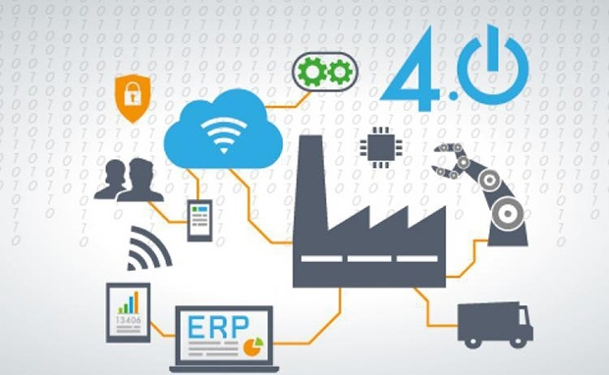

*Hình 1-1: Công nghiệp 4.0[1]*

Có rất nhiều khái niệm về Công nghiệp 4.0.

Theo Wikipedia, Công nghiệp 4.0 là xu hướng hiện thời trong việc tự động hóa và trao đổi dữ liệu trong công nghệ sản xuất. Nó bao gồm:

* Các hệ thống không gian mạng thực-ảo
* Internet Vạn Vật
* Điện toán đám mây
* Điện toán nhận thức

Công nghiệp 4.0 tạo ra các nhà máy thông minh với cấu trúc kiểu mô-đun, hệ thống thực ảo giám sát các quy trình thực tế, tạo ra một bản sao ảo của thế giới thực và đứa ra các quyết định phân tán. Qua Internet Vạn Vật, các hệ thống thực-ảo giao tiếp và cộng tác với nhau và với con người trong thời gian thực, và với sự hỗ trợ của Internet Dịch vụ, dịch vụ nội hàm và dịch vụ xuyên tổ chức được cung cấp cho các bên tham gia chỗi giá trị sử dụng.

Thuật ngữ “Công nghiệp 4.0” khởi nguồn từ một dự án trong chiến lược công nghệ cao của chính phủ Đức, nó thúc đẩy việc sản xuất điện toán hóa sản xuất.

Thuật ngữ “Công nghiệp 4.0” đã được nhắc lại vào năm 2011 tại Hội chợ Hannover. Tháng 10 năm 2012, Nhóm công tác Công nghiệp 4.0 trình bày một loạt các khuyến nghị về thực hiện Công nghiệp 4.0 cho chính phủ Liên bang Đức. Các thành viên Nhóm Công nghiệp 4.0 được công nhận là những ngời cha sáng lập và là động lực đằng sau “Công nghiệp 4.0”.

Công nghiệp 4.0 có thể nói là sự vận dụng tối ưu hóa mọi ưu điểm, những thành tựu đã đạt được trong lịch sử, tạo nên một nền công nghiệp sản xuất hiện đại, tiên tiến nhất, và đương nhiên cũng phải bắt kịp với xu hướng của thời đại.

Công nghiệp 4.0 đã mở ra một thời kì cho những môi trường làm việc mà có sự kết hợp giữa máy tính, tự động hóa và cả con người. Nó sẽ làm việc với nhau theo một cách thức hoàn toàn mới, con người sẽ tận dụng các hệ thống máy tính, công nghệ thông tin, những phần mềm ứng dụng để có thể kết nối với robot hoặc những loại máy móc phục vụ cho việc sản xuất. Hệ thống này vận động được nhờ vào những thuật toán điều khiển do con người viết ra. Chính vì vậy, những quy trình sản xuất này sẽ hạn chế tối đa sự can thiệp về sức lực của con người.

Jack Ma trong video clip “FPT và cuộc Cách mạng công nghiệp lần thứ 4” đã nói:

“Công nghiệ đang thay đổi nhanh chóng. Bạn cần phải hiểu về công nghệ, trân trọng, đề cao, thậm chí tôn sùng công nghệ. Khi bạn tin, công nghệ sẽ trở nên rất hiệu quả, mang lại sự sáng tạo và có thể thay đổi cả thế giới.”

Tuy nhiên, ta không thể nói rằng Công nghiệp 4.0 đã loại bỏ được vai trò của con người vì vai trò của con người vẫn nắm thế chủ đạo, là nhân tố chính để sáng tạo, điều hành tất cả các yếu tố công nghiệp trên.

## nguyên tắc thiết kế trong công nghiệp 4.0

Có 4 nguyên tắc thiết kế trong Công nghiệp 4.0 hỗ trợ các công ty trong việc định dạng và thực hiện viễn cảnh trong Công nghiệp 4.0:

* Khả năng tương tác: Khả nắng giao tiếp và kết nối của những cỗ máy, thiết bị, máy cảm biến và con người kết nối và giao tiếp với nhau qua mạng lưới vạn vật kết nối internet hoặc mạng lưới vạn người kết nối internet.
* Minh bạch thông tin: Khả năng của những hệ thống thông tin để tạo ra một phiên bản ảo của thế giới thực tế bằng việc làm giàu các mô hình nhà máy kỹ thuật số bằng dữ liệu cảm biến. Điều này yêu cầu sự tập hợp những dữ liệu cảm biến thô đến thông tin ngữ cảnh có giá trị cao hơn.
* Công nghệ hỗ trợ: Đầu tiên khả năng của những hệ thống hỗ trợ con người bằng việc tập hợp và hình dung thông tin một cách bao quát cho việc tạo những quyết định được thông báo rõ ràng và giải quyết những vấn đề khẩn cấp qua những ghi chú ngắn gọn. Thứ hai, khả năng của những hệ thống không gian mạng-vật lý để hỗ trợ con người thực hiện những nhiệm vụ không dễ chịu, tốn quá nhiều sức lực hoặc không an toàn đối với con người.
* Phân quyền quyết định: Hệ thông không gian mạng thực-ảo có quyền cho phép tự đưa ra quyết định và thực hiện nhiệm vụ một cách tự động nhất có thể. Chỉ trong trường hợp ngoại lệ, bị nhiễu hoặc mục tiêu đề ra bị mâu thuẫn với nhau sẽ ủy thác cho cấp cao hơn.

# cách mạng công nghiệp từ 1.0 đến 4.0

Nói đến cách mạng công nghiệp là nói đến sự thay đổi lớn lao mà nó mang lại trong các lĩnh vực kinh tế, văn hóa, và xã hội. Nhìn lại lịch sử, con người đã trải qua nhiều cuộc cách mạng khoa học kỹ thuật lớn. Mỗi cuộc cách mạng đều đặc trưng bằng sự thay đổi về bản chất của sản xuất và sự thay đổi này được tạo ra bởi các đột phá của khoa học và công nghệ.

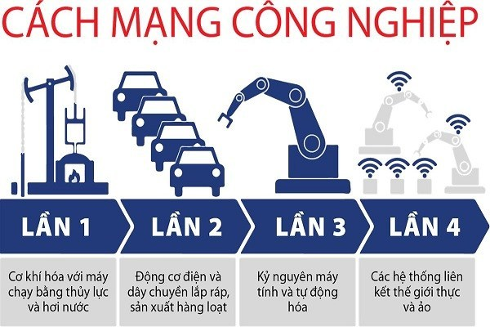

*Hình 2-1: Các cuộc cách mạng công nghiệp[2]*

Tác động của cách mạng công nghiệp là vô cùng sâu rộng. Không chỉ làm thay đổi đời sống con người, các cuộc cách mạng công nghiệp còn dẫn tới sự thay đổi toàn diện hình thái kinh tế – xã hội. Sau [cách mạng công nghiệp lần thứ nhất](https://vi.wikipedia.org/w/index.php?title=C%C3%A1ch_m%E1%BA%A1ng_c%C3%B4ng_nghi%E1%BB%87p_l%E1%BA%A7n_th%E1%BB%A9_nh%E1%BA%A5t&action=edit&redlink=1), [chủ nghĩa tư bản](https://vi.wikipedia.org/wiki/Ch%E1%BB%A7_ngh%C4%A9a_t%C6%B0_b%E1%BA%A3n) đã thắng thế chế độ [phong kiến](https://vi.wikipedia.org/wiki/Phong_ki%E1%BA%BFn). Sau [cách mạng công nghiệp lần thứ hai](https://vi.wikipedia.org/wiki/C%C3%A1ch_m%E1%BA%A1ng_c%C3%B4ng_nghi%E1%BB%87p_l%E1%BA%A7n_th%E1%BB%A9_hai), [chủ nghĩa tư bản độc quyền](https://vi.wikipedia.org/w/index.php?title=Ch%E1%BB%A7_ngh%C4%A9a_t%C6%B0_b%E1%BA%A3n_%C4%91%E1%BB%99c_quy%E1%BB%81n&action=edit&redlink=1) đã thay thế [chủ nghĩa tư bản tự do cạnh tranh](https://vi.wikipedia.org/w/index.php?title=Ch%E1%BB%A7_ngh%C4%A9a_t%C6%B0_b%E1%BA%A3n_t%E1%BB%B1_do_c%E1%BA%A1nh_tranh&action=edit&redlink=1), đồng thời [chủ nghĩa xã hội](https://vi.wikipedia.org/wiki/Ch%E1%BB%A7_ngh%C4%A9a_x%C3%A3_h%E1%BB%99i) đã hình thành. [Cách mạng Công nghiệp lần thứ ba](https://vi.wikipedia.org/w/index.php?title=C%C3%A1ch_m%E1%BA%A1ng_C%C3%B4ng_nghi%E1%BB%87p_l%E1%BA%A7n_th%E1%BB%A9_ba&action=edit&redlink=1) dẫn tới sự ra đời [chủ nghĩa tư bản hiện đại](https://vi.wikipedia.org/w/index.php?title=Ch%E1%BB%A7_ngh%C4%A9a_t%C6%B0_b%E1%BA%A3n_hi%E1%BB%87n_%C4%91%E1%BA%A1i&action=edit&redlink=1). [Cách mạng Công nghiệp lần thứ tư](https://vi.wikipedia.org/wiki/C%C3%A1ch_m%E1%BA%A1ng_C%C3%B4ng_nghi%E1%BB%87p_l%E1%BA%A7n_th%E1%BB%A9_t%C6%B0) hứa hẹn sẽ làm thay đổi hình thái kinh tế - xã hội của nhân loại thêm một lần nữa.

## cách mạng công nghiệp 1.0 (cách mạng công nghiệp lần thứ 1)

* **Nguyên nhân của cuộc Cách mạng công nghiệp:**

Vào thế kỉ 15, kinh tế hàng hóa ở Tây Âu đã khá phát triển, nhu cầu về thị trường tăng cao. Giai cấp tư sản Tây Âu muốn mở rộng thị trường sang phương Đông, mơ ước tới những nguồn vàng bạc từ phương Đông.   
Tại Tây Âu, tầng lớp giàu có cũng tăng lên do đó nhu cầu về các mặt hàng đặc sản, cao cấp có nguồn gốc từ phương Đông như tiêu, quế, trầm hương, lụa tơ tằm (dâu tằm tơ), ngà voi... tăng vọt hẳn lên.   
Trong khi đó, Con đường tơ lụa mà người phương Tây đã biết từ thời cổ đại lúc đó lại đang bị đế quốc Ottoman theo đạo Hồi chiếm giữ, đi qua chỉ có mất mạng, vì vậy chỉ có cách tìm một con đường đi mới trên biển.   
Lúc đó người Tây Âu đã có nhiều người tin vào giả thuyết Trái Đất hình cầu. Họ cũng đã đóng được những con tàu buồm đáy nhọn, thành cao, có khả năng vượt đại dương, mỗi tàu lại đều có la bàn và thước phương vị, điều đó đã tăng thêm sự quyết tâm cho những thủy thủ dũng cảm.   
Cách mạng công nghiệp đầu tiên ở Anh là một cuộc cách mạng tiêu biểu. Nguyên nhân có lẽ cũng chính là do những điều kiện của Anh:

* Về tự nhiên, Anh có nhiều mỏ than, sắt và các mỏ này lại nằm gần nhau, điều đó rất thuận lợi về mặt kinh tế khi khởi đầu cuộc cách mạng công nghiệp.
* Về nguyên liệu, Anh có thuận lợi là nguồn lông cừu trong nước và bông nhập từ Mĩ, đó là những nguyên liệu cần thiết cho ngành dệt. Các dòng sông ở Anh tuy không dài nhưng sức chảy khá mạnh, đủ để chạy các máy vận hành bằng sức nước. Hải cảng Anh thuận lợi để đưa hàng hóa đi khắp thế giới.
* Về mặt xã hội, giai cấp quí tộc Anh sớm tham gia vào việc kinh doanh và họ trở thành tầng lớp quí tộc mới, có quyền lợi gắn liền với tư sản, có cách nhìn của tư sản. Nhu cầu về lông cừu đã dẫn tới phong trào đuổi những người nông dân ra khỏi ruộng đất để các nhà quí tộc biến đất đai đó thành đồng cỏ nuôi cừu. Lực lượng nông dân bị dồn đuổi ra khỏi ruộng đất đã cung cấp một lượng lớn lao động cho các công trường thủ công ở các thành thị.
* **Thành tựu:**

Đặc trưng của cuộc cách mạng công nghiệp lần thứ nhất này là việc sử dụng năng lượng nước, hơi nước và cơ giới hóa sản xuất. Cuộc cách mạng công nghiệp này được đánh dấu bởi dấu mốc quan trọng là việc James Watt phát minh ra động cơ hơi nước năm 1784. Nhờ phát minh này mà các nhà máy dệt có thể đặt bất cứ nơi nào (Thời bấy giờ các nhà máy dệt đều phải đặt gần sông để lợi dụng sức nước chảy gây bất tiện ở nhiều mặt). Phát minh vĩ đại này đã châm ngòi cho sự bùng nổ của công nghiệp thế kỷ 19 lan rộng từ Anh đến châu Âu và Hoa Kỳ và được coi là mốc mở đầu quá trình cơ giới hoá.

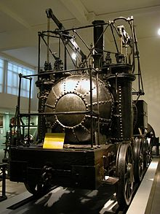

Hình 2-2: Động cơ hơi nước tại Bảo tàng Khoa học ở London[3]

Năm 1785, linh mục Edmund Cartwright cho ra đời một phát minh quan trọng trong ngành dệt là máy dệt vải. Máy này đã tăng năng suất dệt lên tới 40 lần.

Trong thời gian này, ngành luyện kim cũng có những bước tiến lớn. Năm 1784, Henry Cort đã tìm ra cách luyện sắt “puddling”. Mặc dù phương pháp của Henry Cort đã luyện được sắt có chất lượng hơn nhưng vẫn chưa đáp ứng được yêu cầu về độ bền của máy móc. Năm 1885, Henry Bessemer đã phát minh ra lò cao có khả năng luyện gang lỏng thành thép, khắc phục được những nhược điểm của chiếc máy trước đó.

Bước tiến của ngành giao thông vận tải đánh dấu bằng sự ra đời của chiếc đầu máy xe lửa đầu tiên chạy bằng hơi nước vào năm 1804. Đến năm 1829, vận tốc xe lửa đã lên tới 14 dặm/giờ. Thành công này đã làm bùng nổ hệ thống đường sắt ở Châu Âu và Mỹ, hàng loạt hệ thống đường sắt được xây dựng. Năm 1807, Robert Fulton đã chế ra tàu thủy chạy bằng hơi nước thay thế cho những mái chèo hay những cánh buồm. Nhờ vậy mà con người có thể đi được xa và nhanh hơn, liên lạc tốt hơn bằng hệ thống điện tín.



*Hình 2-3: Tàu hỏa chạy bằng động cơ hơi nước*

Cuộc cách mạng công nghiệp đầu tiên đã mở ra một kỷ nguyên mới trong lịch sử nhân loại – kỷ nguyên sản xuất cơ khí, cơ giới hóa. Cuộc cách mạng công nghiệp lần thứ nhất đã thay thế hệ thống kỹ thuật cũ có tính truyền thống của thời đại nông nghiệp (kéo dài 17 thế kỷ), chủ yếu dựa vào gỗ, sức mạnh cơ bắp (lao động thủ công), sức nước, sức gió và sức kéo động vật bằng một hệ thống kỹ thuật mới với nguồn động lực là máy hơi nước và nguồn nguyên, nhiên vật liệu và năng lượng mới là sắt và than đá. Nó khiến lực lượng sản xuất được thúc đẩy phát triển mạnh mẽ, tạo nên tình thế phát triển vượt bậc của nền công nghiệp và nền kinh tế. Đây là giai đoạn quá độ từ nền sản xuất nông nghiệp sang nền sản xuất cơ giới trên cơ sở khoa học. Tiền đề kinh tế chính của bước quá độ này là sự chiến thắng của các quan hệ sản xuất tư bản chủ nghĩa, còn tiền đề khoa học là việc tạo ra nền khoa học mới, có tính thực nghiệm nhờ cuộc cách mạng trong khoa học vào thế kỷ XVII.

## cách mạng công nghiệp 2.0 (cách mạng công nghiệp lần thứ 2)

**Ngay sau cuộc cách mạng công nghiệp lần thứ nhất, cuộc cách mạng công nghiệp lần thứ hai tiếp diễn sau đó từ nửa cuối thế kỷ. Thời gian này có sự phát triển của các ngành công nghiệp hóa chất, dầu mỏ, điện lực, thép và cả động cơ đốt trong.** Thời kỳ này, điện năng được sử dụng nhiều hơn và công nghệ kỹ thuật được phát triển vượt bậc. Sản xuất hàng loạt hàng tiêu dùng được phát triển, các lĩnh vực như đồ uống và thực phẩm, quần áo, [vận tải](https://vi.wikipedia.org/wiki/V%E1%BA%ADn_t%E1%BA%A3i) và giải trí gồm TV, rạp chiếu phim, phát thanh, máy ghi âm được thương mại hóa đáp ứng nhu cầu dân chúng và tạo nhiều công ăn việc làm.Trong khi đó, các ngành sản xuất cũng biến chuyển nhanh chóngvới hàng loạt dây chuyền sản xuất, tiêu chuẩn chất lượng, tự động hóa…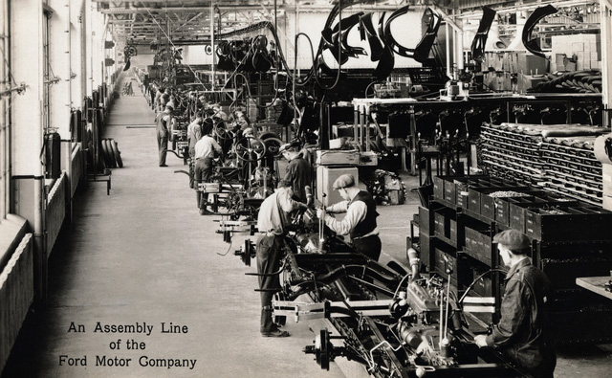

*Hình 2-4: Một xưởng sản xuất của nhà máy sản xuất xe hơi Ford[4]*

Trong thời kỳ này, xu thế đô thị hóa bắt đầu tăng nhanh gây ra những hệ quả nhất định trong xã hội. Tại các vùng nông thôn, sự phát triển của phân hóa học, các nghiên cứu về sinh học, nông nghiệp đã thúc đẩy năng suất. Sản lượng công nghiệp như kim loại, cao su... tăng nhanh đã thúc đẩy các ngành kinh tế.

Nhờ cuộc cách mạng công nghiệp lần thứ 2 này mà thế giới được hưởng tiêu chuẩn sống hiện đại và chất lượng chưa từng có trong khi dân số tăng trưởng nhanh. Mỹ và các nước Tây Âu thời kỳ này là những quốc gia có vị thế dẫn đầu.

Nhiều sáng chế đã được cải thiện trong Cách mạng công nghiệp thứ hai, bao gồm cả in ấn và động cơ hơi nước.

* **Truyền thông:**

Trong thời gian này, một trong những phát minh cốt yếu nhất của việc truyền bá các ý tưởng kỹ thuật là in ấn tang quay dẫn động bằng năng lượng hơi nước, một phát minh từ nhiều thập kỷ trước. Kỹ thuật này được phát triển là kết quả của phát minh máy sản xuất giấy cuộn từ đầu của thế kỷ 19. Cách mạng công nghiệp lần thứ hai cũng chứng kiến xuất hiện của kỹ thuật in [Linotype](https://vi.wikipedia.org/w/index.php?title=Linotype&action=edit&redlink=1) và [Monotype](https://vi.wikipedia.org/w/index.php?title=Monotype&action=edit&redlink=1). Quy trình làm giấy từ bột gỗ thay thế nguyên liệu là bông và lanh vốn là những nguồn hạn chế. Sự truyền bá kiến thức ở nước Anh, ít nhất, cũng là kết quả của việc xóa bỏ thuế giấy trong thập kỷ 1870 khuyến khích sự phát triển của báo chí và các tạp chí kỹ thuật nhờ làm rẻ chi phí in ấn.

Các sáng chế và các ứng dụng được truyền bá nhiều hơn nữa trong cuộc Cách mạng này (hoặc giai đoạn thứ hai này của Cách mạng Công nghiệp). Trong thời gian này đã thấy sự tăng trưởng của máy công cụ tại Mỹ có khả năng chế tạo các thiết bị chính xác trong các máy khác. Nó cũng là thời gian ra đời sản xuất dây chuyền hàng tiêu dùng.

* **Động cơ:**

Động cơ hơi nước đã được phát triển và áp dụng ở Anh trong thế kỷ 18, và được xuất khẩu chậm chạp sang châu Âu và phần còn lại của thế giới trong thế kỷ 19, cùng với các cách mạng công nghiệp. Trong thực tế cuộc cách mạng công nghiệp lần thứ hai, sự phát triển động cơ đốt trong ở một số nước công nghiệp phát triển và trao đổi ý tưởng đã được nhanh hơn nhiều. Một ví dụ, động cơ đốt trong chạy trên khí than đá đầu tiên đã được phát triển do Etienne Lenoir ở Pháp, nơi mà nó đã có một số thành công hạn chế như là một động cơ nhỏ trong công nghiệp nhẹ.

Động cơ đốt trong đã được thử nghiệm là một động lực cho xe ô tô sơ khai ở Pháp trong thập kỷ 1870, nhưng nó không bao giờ được sản xuất với số lượng đáng kể. Chính [Gottlieb Daimler](https://vi.wikipedia.org/wiki/Gottlieb_Daimler) của Đức là tạo ra đột phát chỉ vài năm sau bằng việc sử dụng dầu mỏ làm nhiên liệu xe ô tô thay cho khí than. Sau đó, [Henry Ford](https://vi.wikipedia.org/wiki/Henry_Ford) chế tạo hàng loạt ô tô với động cơ đốt trong, tạo nên tác động to lớn với xã hội. Động cơ xăng hai kỳ, ban đầu được phát minh bởi kỹ sư người Anh Joseph Day ở thành phố Bath. Ông chuyển giao phát minh cho các doanh nhân Mỹ và từ đây nó mau chóng trở thành "nguồn năng lượng của người nghèo", dẫn động máy móc nhỏ như xe máy, xuồng có động cơ và máy bơm. Nó cũng là nguồn năng lượng tin cậy của các cơ sở sản xuất nhỏ trước khi điện được phổ biến rộng rãi.



## cách mạng công nghiệp 3.0 (cách mạng công nghiệp lần thứ 3)

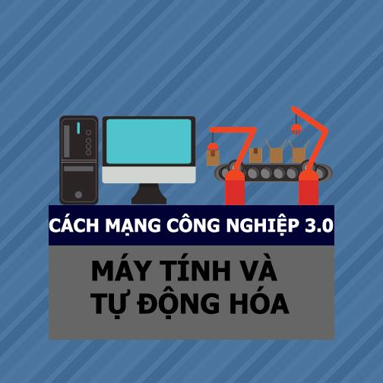

*Hình 2-5: Cánh mạng công nghiệp 3.0[5]*

Điểm xuất phát của cuộc cách mạng công nghiệp lần thứ ba là Chiến tranh thế giới thứ hai, trong đó các bên tham chiến đã từng nghiên cứu chế tạo thành công các hệ thống vũ khí và trang bị dựa trên nguyện lý hoạt động hoàn toàn mới như bom nguyên tử máy bay phản lực, dàn tên lửa bắn loạt, tên lửa chiến thuật đầu tiên v.v. Đây là thành quả hoạt động nghiên cứu phát triển của rất nhiều viện nghiên cứu và văn phòng thiết kế quân sự bí mật Ngay sau đó các thành tựu khoa học – kỹ thuật quân sự được áp đụng vào sản xuất, tạo tiền đề cho cách mạng công nghiệp lần thứ ba, diễn ra trong nhiều lĩnh vực, tác động đến tất cả các hoạt động kinh tế, chính trị, tư tưởng đời sống, văn hóa, của con người.

Cách mạng công nghiệp lần thứ ba trải qua hai giai đoạn. Giai đoạn một từ giữa những năm 40 đến những năm 60 của thế kỷ XX. Giai đoạn hai bắt đầu từ những năm 70 của thế kỷ XX đến đầu thế kỷ XXI. Trong ranh giới giữa hai giai đoạn này là thành tựu khoa học đột phá trong lĩnh vực sáng chế và áp dụng máy tính điện tử trong nền kinh tế quốc dân, tạo động lực để hoàn thiện quá trình tự động hóa có tính hệ thống và đưa tất cả các lĩnh vực trong nền kinh tế chuyển sang một trạng thái công nghệ hoàn toàn mới.

Giai đoạn một chứng kiến sự ra đời vô tuyến truyền hình, công nghệ đèn bán dẫn, máy tính điện tử, ra-đa, tên lửa, bom nguyên tử, sợi tổng hợp, thuốc kháng sinh pê-nê-xi-lin, bom nguyên tử, vệ tinh nhân tạo, máy bay chở khách phản lực, nhà máy điện nguyên tử, máy công cụ điều khiển bằng chương trình, la-de, vi mạch tổng hợp, vệ tinh truyền thông, tàu cao tốc. Giai đoạn hai chứng kiến sự ra đời công nghệ vi xử lý, kỹ thuật truyền tin băng cáp quang, rô-bốt công nghiệp, công nghệ sinh học vi mạch tổng hợp thể khối có mật độ linh kiện siêu lớn, vật liệu siêu cứng, máy tính thế hệ thứ 5, công nghệ di truyền, công nghệ năng lượng nguyên tử.

Cuộc cách mạng công nghiệp lần thứ 3 xuất hiện vào khoảng từ 1969, với sự ra đời và lan tỏa của công nghệ thông tin (CNTT), sử dụng điện tử và công nghệ thông tin để tự động hoá sản xuất. Cuộc cách mạng này thường được gọi là cuộc cách mạng máy tính hay cách mạng số bởi vì nó được xúc tác bởi sự phát triển của chất bán dẫn, siêu máy tính, máy tính cá nhân (thập niên 1970 và 1980) và Internet (thập niên 1990).

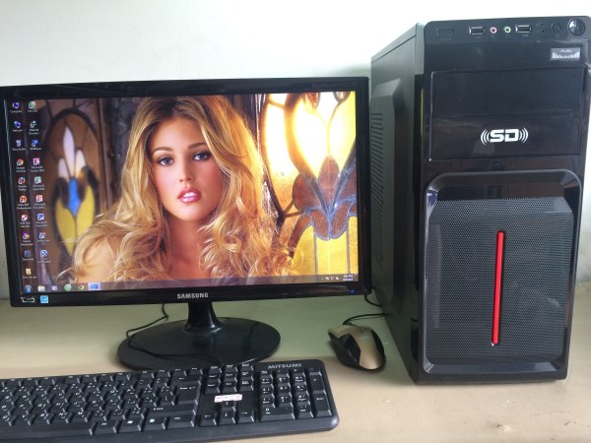

*Hình 2-6: Máy tinh-ngồi nổ công nghệ cho cách mạng công nghiệp lần 3[6]*

Cuộc cách mạng công nghiệp lần thứ ba được thúc đẩy nhờ cách mạng khoa học công nghệ hiện đại. So với các cuộc cách mạng công nghiệp lần thứ nhất và lần thứ hai trước đây chỉ thay thế một phần chức năng lao động chân tay của con người bằng máy móc cơ khí, hoặc tự động hoá một phần, hay tự động hoá cục bộ, thì khác biệt cơ bản nhất là sự thay thế phần lớn và hầu hết chức năng của con người (cả lao động chân tay lẫn trí óc) bằng các thiết bị máy móc tự động hoá hoàn toàn trong quá trình sản xuất nhất định.

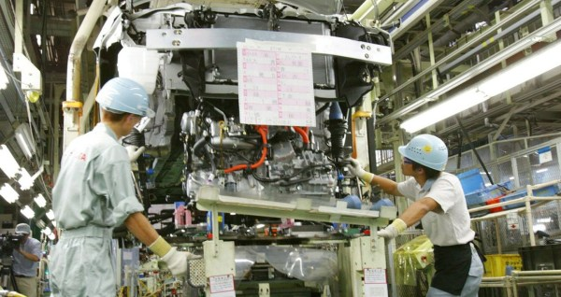

*Hình 2-7: Nhật Bản-Đất nước tiên phong với dây chuyền tự động hóa[7]*

Cơ sở năng lượng của cuộc cách mạng này, từ năng lượng hạt nhân dựa trên nguyên tắc phân rã hạt nhân (Nuclear fission) với những chất thải gây ô nhiễm môi trường, đến dựa trên nguyên tắc hoàn toàn mới và ngược hẳn lại, đó là tổng hợp hạt nhân (Nuclear fusion), thường được gọi là tổng hợp nhiệt hạch (Thermonuclear fusion). Đây chính là nguồn năng lượng của tương lai, do phương pháp tổng hợp nhiệt hạch không kèm theo các sản phẩm phân hạch gây ô nhiễm môi trường, nên không gây ra những thảm hoạ môi trường kiểu Chec-nô-bưn (Liên Xô) cho nhân loại.

Thâm nhập vào tất cả các lĩnh vực của nền sản xuất xã hội, cách mạng công nghiệp lần thứ ba đã bảo đảm cho lực lượng sản xuất phát triển nhanh chóng theo hai hướng chủ yếu: 1) Thay đổi chức năng và vị trí của con người trong sản xuất trên cơ sở dịch chuyển từ nền tảng điện – cơ khí sang nền tảng cơ – điện tử và cơ – vi điện tử, 2) Chuyển sang sản xuất trên cơ sở các ngành công nghệ cao – như công nghệ thông tin, công nghệ nano, công nghệ vật liệu, công nghệ sinh học, công nghệ năng lượng mới, công nghệ vũ trụ… có tính thân thiện với môi trường.

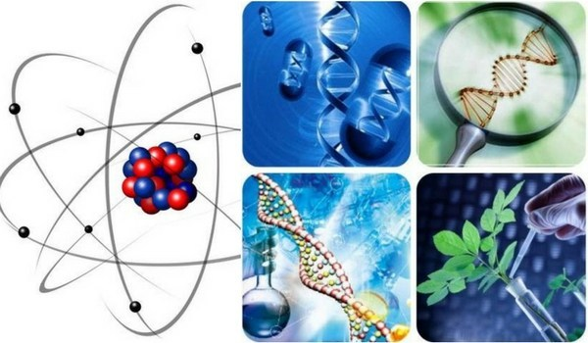

*Hình 2-8: Công nghệ Nano-Công nghệ sinh học xuất hiện trong cách mạng công nghiệp lần 3[8]*

Nếu các cuộc cách mạng công nghiệp trước đây góp phần tiết kiệm lao động sống thì cuộc cách mạng công nghiệp lần thứ 3 đã tạo điều kiện tiết kiệm các tài nguyên thiên nhiên và các nguồn lực xã hội, cho phép chi phí tương đối ít hơn các phương tiện sản xuất để tạo ra cùng một khối lượng hàng hoá tiêu dùng. Kết quả, đã kéo theo sự thay đổi cơ cấu của nền sản xuất xã hội cũng như những mối tương quan giữa các khu vực I (nông – lâm – thủy sản), II (công nghiệp và xây dựng) và III (dịch vụ) của nền sản xuất xã hội. Làm thay đổi tận gốc các lực lượng sản xuất, cuộc cách mạng khoa học công nghệ hiện đại đã tác động tới mọi lĩnh vực đời sống xã hội loài người, nhất là ở các nước tư bản chủ nghĩa phát triển vì đây chính là nơi phát sinh của cuộc cách mạng này.

## cách mạng công nghiệp 4.0 (cách mạng công nghiệp lần thứ 4)



*Hình 2-9: Cách mạng công nghiệp 4.0[9]*

Cách mạng công nghiệp 4.0 là xu hướng hiện thời trong việc tự động hóa và trao đổi dữ liệu trong công nghệ sản xuất. Đây là cuộc cách mạng chưa từng có trong lịch sửa nhân loại, có tốc độ diễn biến nhanh, tạo ra những khả năng hoàn toàn mới và có các tác động sâu sắc đến các hệ thống chính trị, xã hội, kinh tế thế giới. Diễn ra từ những năm 2000 nhờ sự kết hợp giữa các công nghệ lại với nhau, xóa đi ranh giới giữa vật lý, kỹ thuật và sinh học.Khi đó, máy tính tự động hóa sẽ cùng con người làm việc theo cách hoàn toàn mới. Nhờ thuật toán “Học máy”, những hệt thống máy tình sẽ học hỏi và điều khiển máy móc mà cần rất ít thậm chí không cần đến sự can thiệp của con người. Cách mạng công nghiệp 4.0 diễn ra trên ba lĩnh vực chính gồm Vật lý, Kỹ thuật số và Công nghệ sinh học.

Trong lĩnh vực Công nghệ sinh học, tập trung vào nghiên cứu để tạo ra những bước nhảy vọt trong nông nghiệp, thủy sản, y dược, chế biến thực phẩm, bảo vệ môi trường, năng lượng tái tạo, hóa học và vật liệu.

Cốt yếu của Kỹ thuật số trong cuộc cách mạng này là: Trí tuệ nhân tạo (AI), Mạng lưới vạn vật kết nối inetrnet (IoT) và Dữ liệu lớn (Big Data). Đây cũng là yếu tố cốt lõi vì chỉ cần thiếu một trong ba thì sẽ không thể có Cách mạng công nghiệp 4.0.

Cuối cùng là lĩnh vực Vật lý với robot thế hệ mới, máy in 3D, xe tự lái, các vật liệu mới và Công nghệ nano.

* **Mạng lưới vạn vật kết nối internet (IoT):**

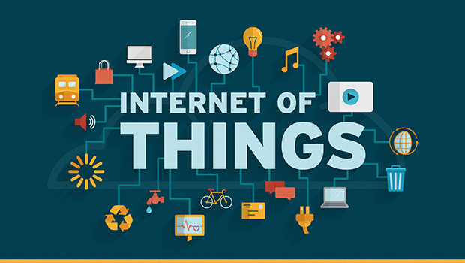

*Hình 2-10: Mạng lưới vạn vật kết nối internet (IoT)[10]*

Mạng lưới vạn vật kết nối internet (IoT) là Liên mạng, trong đó các thiết bị dụng cụ, phương tiện,… đều được trang bị các bộ phận điện tử, phần mềm, cảm biến, cơ cấu chấp hành cùng với khả năng kết nối mạng máy tính giúp cho chúng có khả năng thu thập và truyền tải dữ liệu.

IoT là một kịch bản của thế giới, khi mà mỗi đồ vật con người đều được cung cấp định danh riêng, và tất cả có khả năng truyền tải, trao đổi thông tin, dữ liệu qua một mạng duy nhất mà không cần đến sự tương tác trực tiếp giữa người với người hay giữa người với máy tính.

Khi thông tin IoT tạo ra trở thành đầu vào cho các thiết bị khác, công nghệ này sẽ tiến tới dần thay thế con người trong quá trình vận hành máy móc, đẩy quá trình tự động hóa lên tầm cao mới.

* **Trí tuệ nhân tạo (AI) và Dữ liệu lớn (Big Data):**

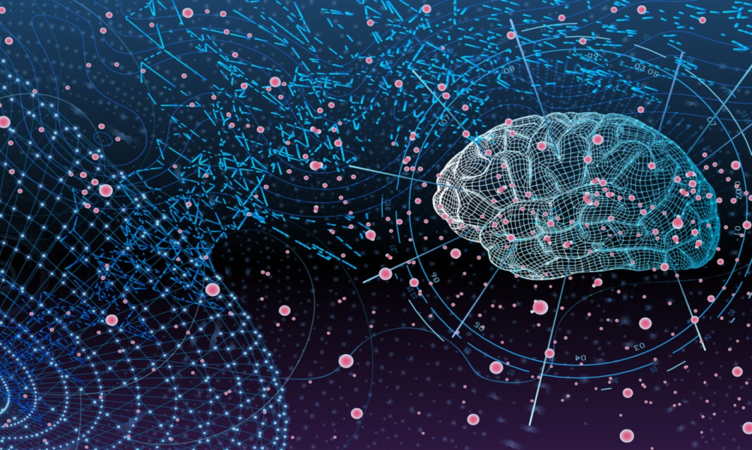

*Hình 2-11: AI và Big Data[11]*

Đây là hai vấn đề có liên quan với nhau, không chỉ tạo ra thông tin, trí tuệ nhân tạo đang dần thay thế con người trong việc ra những quyết định với năng lực xử lý số lượng cực lớn các thông tin, làm việc không ngừng nghỉ, tự động, không cảm xúc thiên vị, và hầu như rất ít sai xót. Hiện nay, có rất nhiều dữ liệu lớn (big data) nếu xử lý bằng cách thức cũ, bằng đội ngũ con người, thì việc xử lý rất chậm chạp, hiệu quả thấp, và dễ dẫn đến sai xót. Chính vì thế Sự kết hợp của Trí Tuệ Nhân Tạo trong việc xử lý dữ liệu lớn là hết sức cần thiết.

Sức mạnh của Trí tuệ nhân tạo phụ thuộc vào các yếu tố sau :

* Khối lượng thông tin khổng lồ trong các lĩnh vực (gọi là Big Data)
* Sự kết nối của mạng máy tính (nhiều máy tính kết nối để xử lý, cứ hình dung là các nơ-ron thần kinh trong não con người kết nối để xử lý vấn đề)

Sự hạn chế của AI hiện tại là do đang trong giai đoạn phát triển, AI đang còn kém thông minh, và phải làm việc kiểu như cần cù bù thông minh thông qua việc xử lý các dữ liệu lớn. Do đó, việc kết nối, lưu trữ, tổ chức thông tin cũng hết sức cần thiết (hiểu nom na là các dữ liệu liên quan sẽ được kết nối, lưu trữ và khi AI cần truy cập là có thông tin…)

Bên cạnh đó, cách mạng công nghiệp 4.0 cũng có tác động mạnh đến các lĩnh vực khác trong đời sống.

Trong lĩnh vực Giao thông, thế hệ xe không người lái sẽ phát triển nhờ đảm bảo an toàn cao gấp nhiều lần vì không có tình trạng say rượu bia, vượt đèn đỏ, phóng nhanh vượt ẩu.

Hồi tháng 8/2016, người đàn ông Mỹ đang sử dụng xe tự lái của Tesla thì có triệu chứng đau tức ngực. Ông đã kịp thời liên hệ với vợ để gọi tới bệnh viện báo cho bác sĩ chờ đón sẵn rồi ra lệnh cho xe di chuyển tới bệnh viện. Các bác sĩ đã cấp cứu kịp thời, cứu sống người đàn ông này.

Trong lĩnh vực Y tế, cỗ máy IBM Watson có biệt danh “Bác sĩ biết tuốt” có thể lướt duyệt cùng lúc hàng triệu hồ sơ bệnh án để cung cấp cho các bác sĩ những lựa chọn điều trị dựa trên bằng chứng chỉ trong vòng vài giây nhờ khả năng tổng hợp dữ liệu khổng lồ và tốc độ xử lý mạnh mẽ. “Bác sĩ biết tuốt” này còn cho phép con người tra thông tin về tình hình sức khỏe của mình. Các bác sĩ chỉ cần nhập dữ liệu người bệnh để được phân tích, so sánh với kho dữ liệu khổng lồ có sẵn và đưa ra gợi ý hướng điều trị chính xác.

Trong lĩnh vực Giáo dục, công nghệ thực tế ảo sẽ thay đổi cách dạy và học. Sinh viên có thể đeo kính VR và có cảm giác như đang ngồi trong lớp nghe bài giảng, hay nhập vai để chứng kiến những trận đánh giả lập, ngắm nhìn di tích, mang lại cảm xúc và sự ghi nhớ sâu sắc, giúp bài học thấm thía hơn. Hoặc khi đào tạo nghề phi công, học viên đeo kính và thấy phía trước là cabin và học lái máy bay như thật để thực hành giúp giảm thiểu rủi ro trong quá trình bay thật. Trong tương lai, số lượng giáo viên ảo có thể nhiều hơn giáo viên thực rất nhiều.

# Sự phát triển của nền công nghiệp 4.0

Với sự phát triển của nền công nghiệp 4.0 như hiện nay, chúng ta có thể thấy rõ nhất đó là việc đặt vé máy bay hay đặt vé xem phim, gọi xe taxi, đặt phòng khách sạn hay mua hàng online và thanh toán trực tuyến,… bây giờ đã trở nên quá đơn giản và dễ dàng với chúng ta.



*Hình 3‑1 Thanh toán trực tuyến qua ví Momo trên Tiki[12]*

Chúng ta có thể thấy Uber hay Grab đều là những công ty kinh doanh mạng lưới giao thông vận tải, là những công ty taxi lớn nhất thế giới mặc dù họ không hề sở hữu một chiếc xe nào cả.



Hình 3‑2 Logo của Uber[13]



Hình 3‑3 Logo của Grab[14]

Thật khó để chúng ta có thể tưởng tượng là trong 10 năm tới nền công nghiệp sẽ diễn ra như thế nào? Có thể lúc đó chúng ta sẽ mặc quần áo có kết nối internet, ở một ngôi nhà thông minh (Smarthome), mắt kính thì cũng online và điện thoại Smartphone sẽ trở thành vật bất ly thân với mọi người… Không sớm thì muộn, tất cả những dịch vụ không kết nối được với điện thoại, internet thì sẽ sớm bị loại bỏ.

Nền công nghiêp 4.0 sẽ diễn ra trên 3 lĩnh vực chính gồm Kỹ thuật số, Công nghệ sinh học và Vật lý.

*Các yếu tố cốt lõi của Kỹ thuật số trong Cách mạng Công nghiệp 4.0 sẽ là: Trí tuệ nhân tạo (AI), Internet vạn vật – Internet of Things (IoT) và Dữ liệu lớn (Big Data).*

## Lĩnh vực kỹ thuật số

### Trí tuệ nhân tạo (Artificial Intelligence)

Được hiểu như một ngành của khoa học máy tính liên quan đến việc tự động hóa các hành vi thông minh. AI là trí tuệ do con người lập trình tạo nên với mục tiêu giúp máy tính có thể tự động hóa các hành vi thông minh như con người. Trí tuệ nhân tạo khác với việc lập trình logic trong các ngôn ngữ lập trình là ở việc ứng dụng các hệ thống học máy (machine learning) để mô phỏng trí tuệ của con người trong các xử lý mà con người làm tốt hơn máy tính. Cụ thể, trí tuệ nhân tạo giúp máy tính có được những trí tuệ của con người như: biết suy nghĩ và lập luận để giải quyết vấn đề, biết giao tiếp do hiểu ngôn ngữ, tiếng nói, biết học và tự thích nghi.

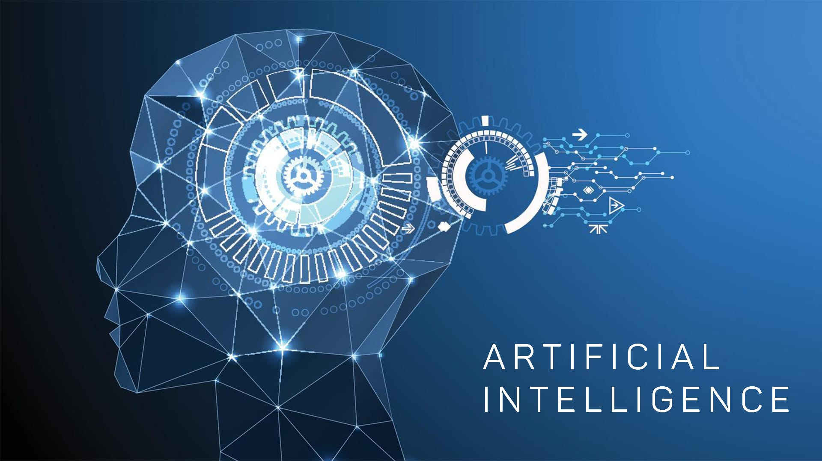

Hình 3‑4 Trí tuệ nhân tạo[15]

### Internet vạn vật (Internet of Things)

Internet vạn vật, hay cụ thể hơn là Mạng lưới vạn vật kết nối Internet hoặc là Mạng lưới thiết bị kết nối Internet (tiếng Anh: Internet of Things, viết tắt IoT) là một liên mạng, trong đó các thiết bị, phương tiện vận tải (được gọi là "thiết bị kết nối" và "thiết bị thông minh"), phòng ốc và các trang thiết bị khác được nhúng với các bộ phận điện tử, phần mềm, cảm biến, cơ cấu chấp hành cùng với khả năng kết nối mạng máy tính giúp cho các thiết bị này có thể thu thập và truyền tải dữ liệu. IoT đã phát triển từ sự hội tụ của công nghệ không dây, công nghệ vi cơ điện tử và Internet. Nói đơn giản là một tập hợp các thiết bị có khả năng kết nối với nhau, với Internet và với thế giới bên ngoài để thực hiện một công việc nào đó.

IoT là một kịch bản của thế giới, khi mà mỗi đồ vật, con người được cung cấp một định danh của riêng mình, và tất cả có khả năng truyền tải, trao đổi thông tin, dữ liệu qua một mạng duy nhất mà không cần đến sự tương tác trực tiếp giữa người với người, hay người với máy tính. IoT đã phát triển từ sự hội tụ của công nghệ không dây, công nghệ vi cơ điện tử và Internet. Nói đơn giản là một tập hợp các thiết bị có khả năng kết nối với nhau, với Internet và với thế giới bên ngoài để thực hiện một công việc nào đó.

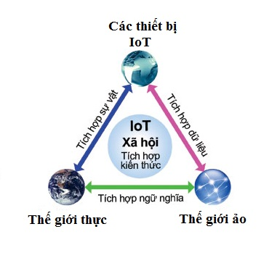

Hình 3‑5 Mô tả tương tác của mạng lưới thiết bị kết nối Internet[16]

Về cơ bản, Internet vạn vật cung cấp kết nối chuyên sâu cho các thiết bị, hệ thống và dịch vụ, kết nối này mang hiệu quả vượt trội so với kiểu truyền tải máy-máy (M2M), đồng thời hỗ trợ da dạng giao thức, miền (domain), và ứng dụng. Kết nối các thiết bị nhúng này (luôn cả các vật dụng thông minh), được kỳ vọng sẽ mở ra kỷ nguyên tự động hóa trong hầu hết các ngành, từ những ứng dụng chuyên sâu như điện lưới thông minh, mở rộng tới những lĩnh vực khác như thành phố thông minh.

Một vật trong IoT có thể là một người với một trái tim cấy ghép; một động vật ở trang trại với bộ chip sinh học; một chiếc xe với bộ cảm ứng tích hợp cảnh báo tài xế khi bánh xe xẹp hoặc bất kỳ vật thể tự nhiên hay nhân tạo nào mà có thể gán được một địa chỉ IP và cung cấp khả năng truyền dữ liệu thông qua mạng lưới. Cho đến nay, IoT là những liên kết máy-đến-máy (M2M) trong ngành sản xuất, công nghiệp năng lượng, kỹ nghệ xăng dầu. Khả năng sản phẩm được tích hợp máy-đến-máy thường được xem như là thông minh. Với sự trợ giúp của công nghệ hiện hữu, các thiết bị này thu thập dữ liệu hữu ích rồi sau đó tự động truyền chúng qua các thiết bị khác. Các ví dụ hiện thời trên thị trường bao gồm nhà thông minh được trang bị những tính năng như kiểm soát và tự động bật tắt đèn, lò sưởi (giống như bộ ổn nhiệt thông minh), hệ thống thông gió, hệ thống điều hòa không khí, và thiết bị gia dụng như máy giặt/sấy quần áo, máy hút chân không, máy lọc không khí, lò nướng, hoặc tủ lạnh/tủ đông có sử dụng Wi-Fi để theo dõi từ xa.

Khi tự động hóa có kết nối internet được triển khai đại trà ra nhiều lãnh vực, IoT được dự báo sẽ tạo ra lượng dữ liệu lớn từ đa dạng nguồn, kéo theo sự cần thiết cho việc kết tập dữ liệu nhanh, gia tăng nhu cầu đánh chỉ mục, lưu trữ, và xử lý các dữ liệu này hiệu quả hơn. Internet vạn vật hiện nay là một trong các nền tảng của Thành phố Thông minh, và các Hệ thống Quản lý Năng lượng Thông minh.

Ứng dụng

IoT có ứng dụng rộng vô cùng, có thể kể ra một số thứ như sau:

* Quản lý chất thải
* Quản lý và lập kế hoạch quản lý đô thị
* Quản lý môi trường
* Phản hồi trong các tinh huống khẩn cấp
* Mua sắm thông minh
* Quản lý các thiết bị cá nhân
* Đồng hồ đo thông minh
* Tự động hóa ngôi nhà

Một trong những vấn đề với IoT đó là khả năng tạo ra một ứng dụng IoT nhanh chóng. Để khắc phục, hiện nay nhiều hãng, công ty, tổ chức trên thế giới đang nghiên cứu các nền tảng giúp xây dựng nhanh ứng dụng dành cho IoT. Đại học British Columbia ở Canada hiện đang tập trung vào một bộ toolkit cho phép phát triển phần mềm IoT chỉ bằng các công nghệ/tiêu chuẩn Web cũng như giao thức phổ biến. Công ty như ioBridge thì cung cấp giải pháp kết nối và điều khiển hầu như bất kì thiết bị nào có khả năng kết nối Internet, kể cả đèn bàn, quạt máy…

Quản lý hạ tầng:

Giám sát và kiểm soát các hoạt động của cơ sở hạ tầng đô thị và nông thôn như cầu, đường ray tàu hỏa, và trang trại là một ứng dụng quan trọng của IoT. Các cơ sở hạ tầng IoT có thể được sử dụng để theo dõi bất kỳ sự kiện hoặc những thay đổi trong điều kiện cơ cấu mà có thể thỏa hiệp an toàn và làm tăng nguy cơ. Nó cũng có thể được sử dụng để lập kế hoạch hoạt động sửa chữa và bảo trì một cách hiệu quả, bằng cách phối hợp các nhiệm vụ giữa các nhà cung cấp dịch vụ khác nhau và người sử dụng của các cơ sở này. Thiết bị IoT cũng có thể được sử dụng để kiểm soát cơ sở hạ tầng quan trọng như cầu để cung cấp truy cập vào tàu. Cách sử dụng của các thiết bị iốt để theo dõi và hạ tầng hoạt động có khả năng cải thiện quản lý sự cố và phối hợp ứng phó khẩn cấp, và chất lượng dịch vụ, tăng lần và giảm chi phí hoạt động trong tất cả các lĩnh vực cơ sở hạ tầng liên quan. Ngay cả các lĩnh vực như quản lý chất thải đứng được hưởng lợi từ tự động hóa và tối ưu hóa có thể được đưa vào bởi IoT.

Y tế:

Thiết bị IoT có thể được sử dụng để cho phép theo dõi sức khỏe từ xa và hệ thống thông báo khẩn cấp. Các thiết bị theo dõi sức khỏe có thể dao động từ huyết áp và nhịp tim màn với các thiết bị tiên tiến có khả năng giám sát cấy ghép đặc biệt, chẳng hạn như máy điều hòa nhịp hoặc trợ thính tiên tiến. Cảm biến đặc biệt cũng có thể được trang bị trong không gian sống để theo dõi sức khỏe và thịnh vượng chung là người già, trong khi cũng bảo đảm xử lý thích hợp đang được quản trị và hỗ trợ người dân lấy lại mất tính di động thông qua điều trị là tốt. Thiết bị tiêu dùng khác để khuyến khích lối sống lành mạnh, chẳng hạn như, quy mô kết nối hoặc máy theo dõi tim mạch, cũng là một khả năng của IoT.

Xây dựng và tự động hóa nhà:

Thiết bị IoT có thể được sử dụng để giám sát và kiểm soát các hệ thống cơ khí, điện và điện tử được sử dụng trong nhiều loại hình tòa nhà (ví dụ, công cộng và tư nhân, công nghiệp, các tổ chức, hoặc nhà ở). Hệ thống tự động hóa, như các tòa nhà tự động hóa hệ thống, thường được sử dụng để điều khiển chiếu sáng, sưởi ấm, thông gió, điều hòa không khí, thiết bị, hệ thống thông tin liên lạc, giải trí và các thiết bị an ninh gia đình để nâng cao sự tiện lợi, thoải mái, hiệu quả năng lượng và an ninh.

Giao thông:

Các sản phẩm IoT có thể hỗ trợ trong việc tích hợp các thông tin liên lạc, kiểm soát và xử lý thông tin qua nhiều hệ thống giao thông vận tải. Ứng dụng của IoT mở rộng đến tất cả các khía cạnh của hệ thống giao thông, tức là xe, cơ sở hạ tầng, và người lái xe hoặc sử dụng. Năng động, tương tác giữa các thành phần của một hệ thống giao thông vận tải cho phép truyền thông giữa nội và xe cộ, điều khiển giao thông thông minh, bãi đậu xe thông minh, hệ thống thu phí điện tử, quản lý đội xe, điều khiển xe, an toàn và hỗ trợ đường bộ.

### Nhà thông minh (Smarthome)

*Nhà thông minh (Smarthome) là gì?*

Smarthome là một ngôi nhà có các thiết bị gia dụng như: hệ thống chiếu sáng, sưởi ấm, máy lạnh, TV, máy tính, âm thanh, camera an ninh,… có khả năng tự động hóa và “giao tiếp” với nhau theo một lịch trình định sẵn. Chúng có thể được điều khiển ở bất cứ đâu, từ trong chính ngôi nhà thông minh đó đến bất kỳ nơi nào trên thế giới thông qua điện thoại hoặc internet.

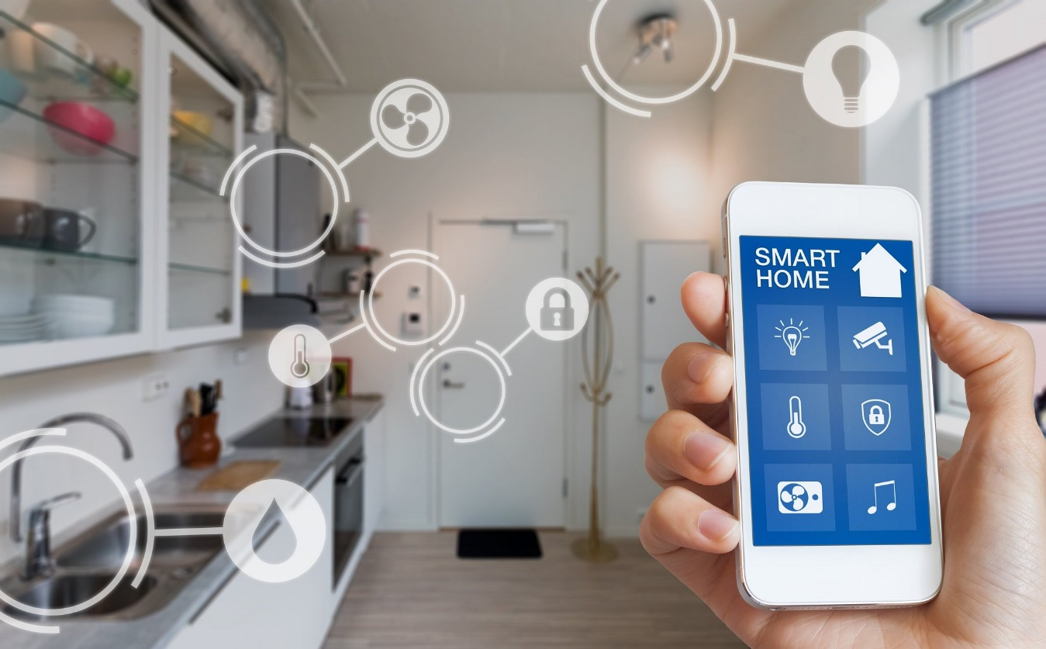

Hình 3‑6 Hình minh hoạ cho nhà thông minh[17]

Một ngôi nhà thông minh thường có nhiều thành phần nhưng nhìn chung lại sẽ có 2 thành phần chính gồm:

Phần cứng: Là các thiết bị vật lý trong hệ thống nhà thông minh như là đèn led thông minh, camera giám sát thông minh, công tắc thông minh….

Phần mềm: Đây là ứng dụng giúp chúng ta quản lý Smart Home của mình. Các ứng dụng này có thể giúp bạn thao tác từ xa mà không cần có mặt tại nhà. Đặc biệt là những ứng dụng sử dụng công nghệ đám mây sẽ luôn giúp bạn kết nối 24/24.

*Smarthome đã phát triển như thế nào?*

Trước đây, nhà thông minh chỉ hoàn toàn nằm trong trí tưởng tượng cũng như trên phim ảnh mà thôi. Nhưng từ đầu những năm 1900, "ông tổ" của nhà thông minh - tức các thiết bị điều khiển từ xa, bắt đầu được nghiên cứu và phát minh, tạo tiền đề cho sự ra đời của chúng sau này.

Sự manh nha phát triển của các thiết bị điện gia dụng bắt đầu từ năm 1915, để rồi ý tưởng tự động hóa các thiết bị trong nhà xuất hiện vào những năm 1930. Đến tận năm 1984, thuật ngữ "Smarthome" mới xuất hiện!

Cùng với sự phát triển đến chóng mặt của công nghệ, nhà thông minh cũng từ đó được để ý đến và nhận được sự đầu tư nhiều hơn. Đến năm 2012, theo báo cáo của ABI Research, tại Mỹ đã có 1,2 triệu căn nhà được "tự động hóa"!

*Smarthome sẽ phát triển trong tương lai?*

Hiện nay, khái niệm ngôi nhà thông minh còn khá mơ hồ trong tâm trí người dùng. Cũng giống như cách đây gần 20 năm, Smartphone là một thiết bị gì đó mà không phải ai cũng nghĩ nó sẽ thành hiện thực cho đến khi Apple làm một cuộc “cách mạng” bằng iPhone. Và bây giờ, Smarthome cũng đang trong tình trạng đó.

Tuy nhiên, đây là một “mảnh đất” rất “màu mỡ”, các tập đoàn và công ty công nghệ hiện nay đã, đang và sẽ đầu tư vào Smarthome rất nhiều. Theo hãng nghiên cứu Gartner, công nghệ nhà thông minh có thể đóng góp 1,9 nghìn tỷ USD cho kinh tế thế giới vào năm 2020. Với các phát kiến gần đây về mạng và thiết bị, cuộc chiến trên mặt trận nhà thông minh của Apple, Google, Samsung và Amazon đang "nóng" lên từng ngày.

Công nghệ và thiết bị cho ngôi nhà thông minh đang được các công ty trong ngành xây dựng quan tâm nhiều. Tại châu Âu, ngày càng có nhiều điều luật bắt buộc các ngôi nhà mới xây phải có chứng chỉ thân thiện môi trường, như cách nhiệt tốt, giảm tiêu thụ điện, nước và khí đốt,...

*Smarthome: một cuộc chơi còn nhiều thách thức*

Có một thực tế là cả thế giới ưa thích chiếc remote chuyển kênh ti-vi vì sự đơn giản và tiện lợi nó mang lại. Nhưng không phải vì thế mà tất cả đều ưa chuộng công nghệ nhà thông minh. Những công nghệ như nhà thông minh dường như là "ác mộng" với những ai không thạo máy tính. Vì vậy, một trong những thách thức lớn nhất với nhà thông minh là làm sao cân bằng giữa sự phức tạp của hệ thống và tính tiện dụng, để người dùng cảm thấy thoải mái trong ngôi chính ngôi nhà của mình.

Thêm vào đó, không loại trừ việc những kẻ xấu có thể tìm cách truy cập vào hệ thống mạng nhà bạn, vô hiệu hóa hệ thống cảnh báo hay tắt hệ thống chiếu sáng để dễ bề đột nhập vào nhà. Chúng cũng có thể làm hỏng một thiết bị bằng cách bật/tắt liên tục thiết bị, thậm chí gây chập cháy điện dẫn tới hỏa hoạn.

Và cuối cùng, người dùng có thể sẽ lo lắng liệu hệ thống đầu tư tốn kém của mình chưa dùng được bao lâu đã lỗi thời, thậm chí phải vứt bỏ sau một thời gian ngắn.

*Ý tưởng Smart Home bắt đầu từ đâu?*

Theo ABC News thì ý tưởng nhà thông minh có vẻ bắt nguồn từ 1 bộ phim viễn tưởng của Mỹ vào năm 1999 có tên là “Smart House”. Nội dung của bộ phim này là 1 câu bé 13 tuổi đã giành được 1 giải thưởng trong 1 cuộc thi gọi là “ngôi nhà của tương lai” với cô giúp việc có tên là PAT.

PAT rất giỏi trong việc quản lý ngôi nhà và giữ nó có trật tự. Nhưng khi cha cậu bé bắt đầu hẹn hò với 1 phụ nữ thì cậu đã sửa lại PAT để khiến nó hoạt động như 1 người mẹ hơn nhằm nói với ông bố rằng họ không cần thêm một phụ nữ vào nhà. Và mọi chuyện trở nên dở khóc dở cười với nhiều tính huống tréo ngoe. Cuối cùng thì cậu có hai người mẹ, một người mẹ kế và một người mẹ là ngôi nhà thông minh.

Nhiều bộ phim khác cũng từng khai thác ý tưởng về Smart Home và được xem là chỉ có trong phim. Nhưng ngày nay thì giấc mơ đó đã trở thành sự thật.

Ngày nay, công nghệ nhà thông minh đã trở nên rất thông minh một cách đáng kinh ngạc. Và bạn hoàn toàn có thể sở hữu được một ngôi nhà thông minh như trong phum khá dễ dàng.

*Các chức năng của Smart Home*

* Điều khiển chiếu sáng (on/off, dimmer, scence, timer, logic,...)
* Điều khiển mành, rèm, cửa cổng
* Hệ thống an ninh, báo động, báo cháy
* Điều khiển điều hòa, máy lạnh
* Hệ thống âm thanh đa vùng
* Camera, chuông hình
* Hệ thống Bảo vệ nguồn điện
* Các tiện ích và ứng dụng khác

### Dữ liệu lớn (Big Data)

Theo định nghĩa của Gartner: “Big Data là tài sản thông tin, mà những thông tin này có khối lượng dữ liệu lớn, tốc độ cao và dữ liệu đa dạng, đòi hỏi phải có công nghệ mới để xử lý hiệu quả nhằm đưa ra được các quyết định hiệu quả, khám phá được các yếu tố ẩn sâu trong dữ liệu và tối ưu hóa được quá trình xử lý dữ liệu.”

*Điều gì khiến cho Big Data là hệ thống khác biệt?*

Yêu cầu (requirements) để làm việc với big data là giống với yêu cầu làm việc trên các dataset thông thường. Tuy nhiên, Big Data là massive scale nên nó yêu cầu quá trình đọc dữ liệu và xử lý dữ liệu với tốc độ cao thì mới có thể đạt yêu cầu với từng stage trong quá trình xử lý dữ liệu. Mục tiêu của đa số các hệ thống Big Data là c thể tìm được các insights và sự kết nối giữa lượng lớn dữ liệu, điều mà ta không thể làm được với các cách thức thông thường.

Big Data được mô tả bằng mô hình “3Vs”. Nó là 3 đặc trưng Volume, Velocity và Variety làm cho nó khác với những hệ thống xử lý dữ liệu khác.

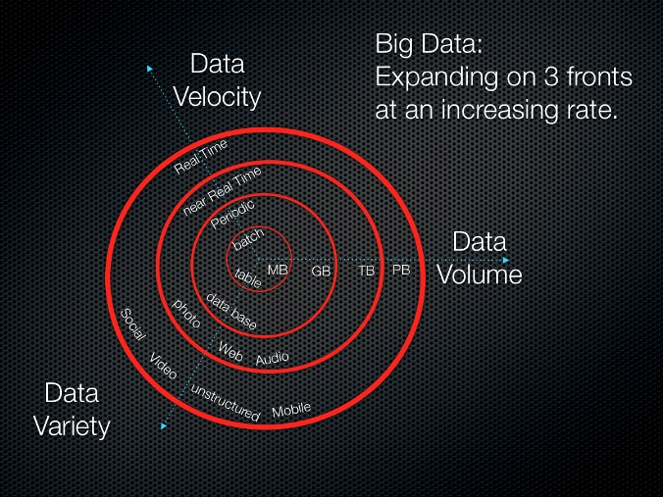

*Hình 3‑7 Mô hình “3Vs”[18]*

Volume

Quy mô tuyệt đối của thông tin được xử lý giúp định nghĩa hệ thống Big Data. Dataset này có thể có kích thước lớn hơn rất nhiều so với dataset thông thường, nó yêu cầu nhiều thought hơn ở các stage xử lý và lưu trữ dữ liệu. Thông thường, do yêu cầu của hệ thống vượt quá capacity của một máy tính nên nó đặt ra thách thức về tổng hợp (pooling), cấp phát (allocating), đặt tọa độ tài nguyên cho các nhóm máy tính. Các thuật toán quản lý cluster và chia nhỏ task thành các phần nhỏ trở nên rất quan trọng.

Velocity

Điều thứ hai làm Big Data khác với các hệ thống dữ liệu khác là nó yêu cầu nó yêu cầu tốc độ thông tin truyền trong hệ thống. Dữ liệu thường xuyên được chuyển giữa các source khác nhau trong hệ thống và cần phải được xử lý real time để thu được các insights và update cho hệ thống. Nó hướng mọi người tránh batch-oriented approach và liên quan nhiều tới hệ thống real-time streaming. Dữ liệu liên tục được thêm vào, chuyển đi, xử lý và phân tích cho kịp dòng chảy thông tin và lấy được những thông tin giá trị sớm nhất. Điều này cần hệ thống phải có khả năng tránh lỗi trong quá trình truyền dữ liệu.

Variety

Dữ liệu có thể được xử lý ở nhiều hệ thống ngoài như ứng dụng, các server logs, social media, API bên ngoài hay từ các thiết bị sensor. Big Data xử lý những dữ liệu có tiềm năng bất kể nó bắt nguồn từ đâu bằng cách đưa các thông tin vào một hệ thống đơn. Định dạng và kiểu dữ liệu cũng có ảnh hưởng khác lớn. Media như hình ảnh, video, audio thường được xử lý cùng với text, log, trong khi những dữ liệu kiểu truyền thống cần phải được gán nhãn, formated và tổ chức.

## Lĩnh vực công nghệ sinh học

Tập trung vào nghiên cứu để tạo ra những bước nhảy vọt trong Nông nghiệp, Thủy sản, Y dược, chế biến thực phẩm, bảo vệ môi trường, năng lượng tái tạo, hóa học và vật liệu.

## Lĩnh vực vật lý

Chế tạo robot thế hệ mới, máy in 3D, xe tự lái, các vật liệu mới (graphene, skyrmions,…) và công nghệ nano,…

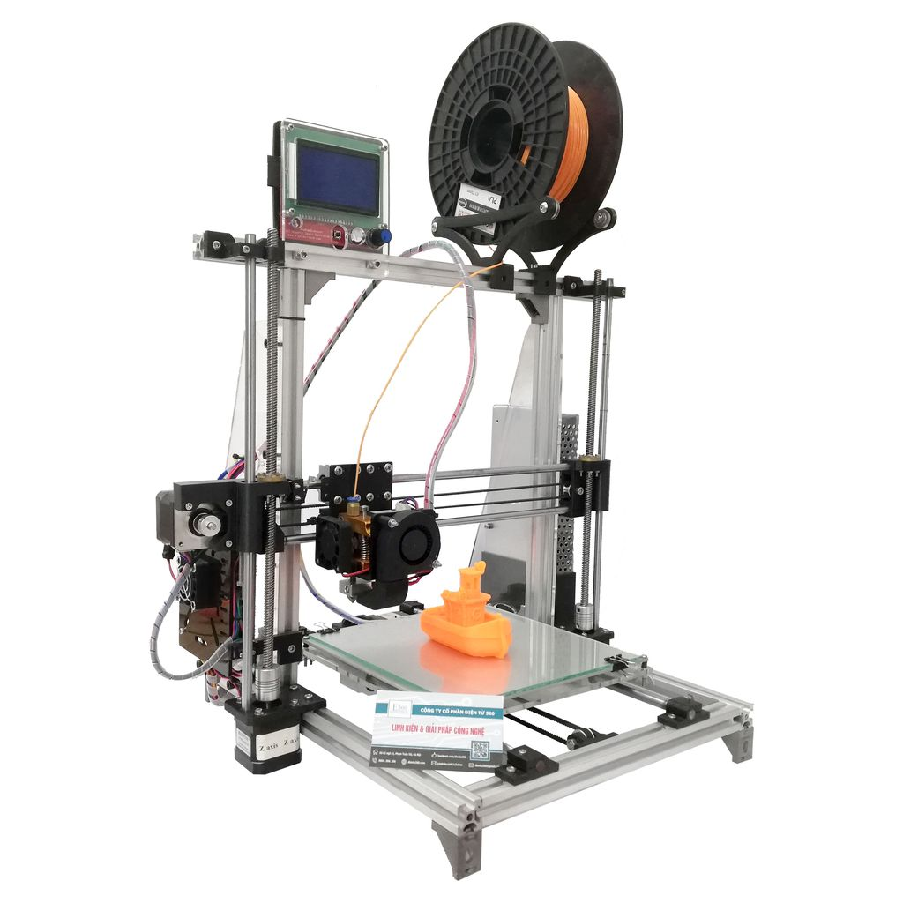

*Hình 3‑8 Máy in 3D Prusa I3 E360_V2[19]*

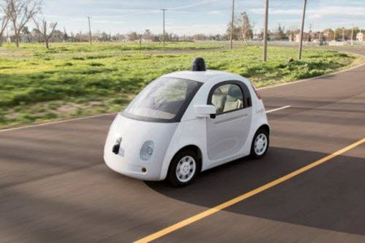

*Hình 3‑9 Xe hơi tự lái của Google[20]*

# 4. Khi nào một hệ thống được coi là công nghiệp 4.0?

Theo wikipedia, một hệ thống được coi là công nghiệp 4.0 có đủ 4 nguyên tắc sau. Những nguyên tắc này hỗ trợ những công ty trong việc định dạng và thực hiện những viễn cảnh của công nghiệp 4.0.



## Khả năng tương tác

Khả năng giao tiếp và kết nối của những cỗ máy,thiết bị,máy cảm biến và con người kết nối và giao tiếp với nhau qua mạng lưới vạn vật kết nối internet hoặc mạng lưới vạn người kết nối internet.

## Minh bạch thông tin

Khả năng của những hệ thống thông tin để tạo ra 1 phiên bản ảo của thế giới thực tế bằng việc làm giàu những mô hình nhà máy kỹ thuật số bằng dữ liệu cảm biến. Điều này yêu cầu sự tập hợp những dữ liệu cảm biến thô đến thông tin ngữ cảnh có giá trị cao hơn.

## Công nghệ hỗ trợ

Đầu tiên khả năng của những hệ thống hỗ trợ con người bằng việc tập hợp và hình dung thông tin một cách bao quát cho việc tạo những quyết định được thông báo rõ ràng và giải quyết những vấn đề khẩn cấp qua những ghi chú ngắn gọn. Thứ nhì, khả năng của những hệ thống không gian mạng-vật lý để hỗ trợ con người thực hiện những nhiệm vụ cái mà không dễ chịu, tốn quá nhiều sức lực hoặc không an toàn đối với con người.

## Phân quyền quyết định

Hệ thống không gian mạng thực-ảo có quyền cho phép tự đưa ra quyết định và thực hiện nhiệm vụ một cách tự động nhất có thể.Chỉ trong trường hợp ngoại lệ, bị nhiễu, hoặc mục tiêu đề ra bị mâu thuẫn với nhau sẽ được ủy thác cho cấp cao hơn.



# MẶT TRÁI CỦA CÁCH MẠNG CÔNG NGHIỆP 4.0

Cách mạng công nghiệp là khái niệm về cuộc cách mạng trong lĩnh vực sản xuất, xuất phát ở nước Anh trong thế kỷ XVIII, sau đó lan tỏa ra toàn cầu. Từ những phát minh thuở sơ khai như động cơ hơi nước cho đến những công nghệ hiện đại ngày nay như công nghệ xe tự lái hay robot lắp ráp tự động đều để lại dấu ấn đậm nét, những thay đổi mang tính đột phá đối với không chỉ nền sản xuất công nghiệp mà cả cuộc sống con người nói chung.

Cũng giống như ba cuộc cách mạng trước, Cách mạng Công nghiệp 4.0 được kỳ vọng sẽ tiếp tục giải phóng con người khỏi dây chuyền sản xuất công nghiệp, đồng thời tạo đột phá bằng cách cung cấp cơ hội phát triển cho từng cá nhân lên tầm cao hơn, với sự hỗ trợ của nhiều loại thông tin, tri thức và công nghệ mới.

Trên thực tế, không thể phủ nhận rằng Cách mạng Công nghiệp 4.0 đã mang lại những thành tựu đột phá trong lĩnh vực công nghệ thông tin, công nghệ sinh học và công nghệ số như điện toán đám mây, thiết bị di động thông minh… Cuộc cách mạng này có khả năng tự động hóa một số kỹ năng mà trước đây chỉ con người mới có thể làm, trang bị cho máy móc có khả năng của trí thông minh con người, ví dụ như khả năng lập luận, khả năng ngôn ngữ, khả năng tự học…

Tuy nhiên, Cách mạng công nghiệp 4.0 cũng đặt ra cho nhân loại nhiều thách thức phải đối mặt. Với sự xuất hiện của robot có trí tuệ nhân tạo, người máy càng thông minh, có khả năng ghi nhớ, học hỏi vô biên, trong khi khả năng đó ở con người càng già càng yếu đi.

Ưu điểm làm việc 24/24, không cần trả lương, đóng thuế, bảo hiểm… của robot cũng đang đe dọa đến sự tương quan trong việc sử dụng lao động là người thật hay người máy. Mặt trái của Cách mạng công nghiệp 4.0 là nó có thể gây ra sự bất bình đẳng. Đặc biệt là có thể phá vỡ thị trường lao động.

Trong cuộc cách mạng thứ tư, sẽ có sự kết hợp giữa thế giới thực, thế giới ảo và thế giới sinh vật. Những công nghệ mới này sẽ gây ảnh hưởng to lớn đến mọi luật lệ, mọi nền kinh tế, mọi ngành công nghiệp, đồng thời cũng thách thức ý niệm về vai trò thực sự của con người.

Những công nghệ này có tiềm năng kết nối hàng tỷ người trên thế giới, gia tăng đáng kể hiệu quả hoạt động cho các tổ chức, doanh nghiệp, tái tạo các nguồn tài nguyên thiên nhiên hay thậm chí là khôi phục lại những tổn thất mà các cuộc Cách mạng công nghiệp trước gây ra.

Khi tự động hóa thay thế lao động chân tay trong nền kinh tế, khi robot thay thế con người trong nhiều lĩnh vực, hàng triệu lao động trên thế giới có thể rơi vào cảnh thất nghiệp. Báo cáo của Diễn đàn Kinh tế thế giới đã đặt ra vấn đề này theo các giai đoạn khác nhau. Giai đoạn đầu tiên sẽ là thách thức với những lao động văn phòng, trí thức, lao động kỹ thuật. Giai đoạn tiếp theo sẽ là lao động giá rẻ, có thể sẽ chậm hơn. Trong khoảng 15 năm tới thế giới sẽ có diện mạo mới, đòi hỏi các doanh nghiệp thay đổi.

Những bất ổn về kinh tế nảy sinh từ Cách mạng công nghiệp 4.0 sẽ dẫn đến những bất ổn về đời sống và hệ lụy của nó sẽ là những bất ổn về chính trị. Nếu chính phủ các nước không hiểu rõ và chuẩn bị đầy đủ cho làn sóng công nghiệp 4.0, nguy cơ xảy ra bất ổn trên toàn cầu là hoàn toàn có thể. Bên cạnh đó, những thay đổi về cách thức giao tiếp trên Internet cũng đặt con người vào nhiều nguy hiểm về tài chính, sức khoẻ. Thông tin cá nhân nếu không được bảo vệ một cách an toàn sẽ dẫn đến những hệ lụy khôn lường.

Cuộc cách mạng công nghiệp lần thứ 4 sẽ tác động ngay đến các nước Mỹ, Canada, và các nước tiên tiến châu Âu với các hệ quả như sau: nhiều người được thừa hưởng thành quả từ công nghệ tiên tiến mang lại, như xe tự lái sẽ phổ biến và tiện lợi, công nghệ in 3D được ứng dụng trong y học với ưu thế về kỹ thuật tạo hình…; nhi phí sản xuất giảm xuống, hàng hóa trở nên rẻ hơn; nhiều người bị mất việc làm vì sản xuất được tự động hóa một cách triệt để; nhiều ngành truyền thống sẽ thất thu do thay đổi về phương thức và công cụ sản xuất; người ta phải định nghĩa lại công việc và phân công lại việc làm trong xã hội.

Tại các nước kém phát triển, công nghệ cũ sẽ tiếp tục tràn sang, mức độ ô nhiễm môi trường sẽ tăng cao, những việc nặng nhọc và nguy hiểm cần có sự hiện diện của con người được duy trì và gia tăng. Công việc mà máy móc tự động làm được sẽ biến mất. Các ngành thủy sản, chăn nuôi truyền thống rất khó cạnh tranh do thực phẩm nhập khẩu có giá rất rẻ và an toàn. Những yếu tố mà các nước như Việt Nam đã và đang tự coi là có ưu thế như lực lượng lao động thủ công trẻ, dồi dào sẽ không còn là thế mạnh nữa, thậm chí bị đe dọa nghiêm trọng.

Các chuyên gia đã chỉ ra những mối lo ngại về khả năng các tổ chức, doanh nghiệp có thể sẽ chưa sẵn sàng đón nhận các công nghệ tối tân hay các chính phủ sẽ gặp khó trong việc tuyển dụng người cũng như quản lý các công nghệ này một cách toàn diện. Công nghệ mới sẽ dẫn đến những thay đổi về quyền lực, gây ra những lo ngại về an ninh cũng như về khoảng cách giàu nghèo.

Trong lịch sử, các cuộc Cách mạng công nghiệp đều xảy ra với bất công gia tăng kéo theo hàng loạt những chuyển dịch lớn về chính trị cũng như thể chế. Cách mạng công nghiệp châu Âu hồi thế kỷ 19 đã dẫn tới sự phân cực giàu nghèo và ngay sau đó là 100 năm đầy biến động, bao gồm cả sự lan tỏa của chủ nghĩa dân chủ, quyền lợi công đoàn hay những thay đổi về luật thuế cũng như an sinh xã hội.

Nhiều chuyên gia cho rằng cuộc cách mạng này sẽ có lợi cho tầng lớp giàu hơn là người nghèo, đặc biệt là những lao động trình độ thấp. Viễn cảnh này không hề khó dự đoán.

*Hình 5-1: Sự bùng nổ của cách mạng công nghiệp 4.0[21]*

Như các cuộc cách mạng công nghiệp khác, lỗ hổng về trình độ cũng như nguy cơ tụt hậu là những rủi ro lớn của lao động trong giai đoạn chuyển tiếp, bởi Cách mạng Công nghiệp 4.0 sẽ triệt tiêu lao động giản đơn và đòi hỏi nguồn nhân lực chất lượng cao. Trong lĩnh vực việc làm, đối tượng chịu thiệt thòi nhất từ Cách mạng Công nghiệp 4.0 có lẽ là những lao động phụ trách những đầu việc có chuyên môn ở tầm trung như văn thư, dịch vụ khách hàng… trước sự “đổ bộ” của robot.

Đối với những lao động chuyên môn thấp hơn, tự động hóa sẽ tác động tiêu cực nhiều đến thị trường mới nổi ở Mỹ Latinh và Ấn Độ, vốn được hưởng lợi nhờ nguồn lao động giá rẻ, khi đánh mất lợi thế cạnh tranh này vào tay những chú robot thông minh, hơn là những nền kinh tế đã phát triển của Thụy Sỹ, Singapore và Vương quốc Anh.

Các công ty sử dụng nhiều lao động sẽ tính cách nâng cao lợi nhuận bằng việc thay thế những nhân công này với thế hệ robot thông minh có chi phí thấp hơn. Điều này sẽ dẫn đến hiện tượng phân cực trong lực lượng lao động và khoét sâu hơn nữa khoảng cách về thu nhập trong xã hội.

Theo ước tính của Ngân hàng Thế giới (WB), tiến trình tự động hóa sẽ đe dọa 57% việc làm của 35 quốc gia thành viên Tổ chức Hợp tác và Phát triển Kinh tế (OECD), con số này đối với hai nền kinh tế lớn nhất thế giới là Mỹ và Trung Quốc lần lượt là 47% và 77%. Trong khi nhiều công việc sẽ bị xóa bỏ hoặc chuyển đổi, đặc biệt là những công việc thủ công và thường nhật dễ thay thế, thì những công việc mới cần kỹ năng khác biệt sẽ phát triển.

Do đó, khả năng ứng biến linh hoạt là vô cùng quan trọng trong kỷ nguyên Công nghiệp 4.0. Ở tầm cỡ quốc gia, hưởng lợi nhiều nhất sẽ là những nền kinh tế có khả năng linh hoạt cao. Trong khi đó, những nền kinh tế mới nổi với lao động tay nghề thấp và khả năng linh hoạt kém sẽ phải hứng chịu “cơn gió ngược” từ tự động hóa nhiều hơn so với những nước đã phát triển.

Ngoài ra, sự phát triển của công nghệ 4.0 cũng đang đe dọa không nhỏ đến vấn đề an ninh mạng. Các hệ thống lớn hơn và kết nối nhiều hơn làm tăng nguy cơ dễ bị tấn công có thể phát triển với tốc độ, quy mô lớn và gây thiệt hại trên toàn bộ hệ thống. Đặc biệt, các cuộc tấn công mạng có thể được thực hiện ẩn danh trên các hệ thống viễn thông, phát thanh hoặc ngân hàng của một quốc gia. Ví dụ như cuộc tấn công của mã độc WannaCry hồi tháng 5-2017 đã lây nhiễm 300.000 máy tại hơn 150 quốc gia chỉ trong vài ngày hoặc tạo ra các xáo trộn nhằm can thiệp nội bộ của một quốc gia gây ảnh hưởng đến kết quả bầu cử.[22] Các hoạt động được liên kết để thúc đẩy cuộc cách mạng công nghiệp 4.0 cùng với tốc độ chuyển đổi kỹ thuật số tăng lên, đồng nghĩa với việc các cuộc tấn công mạng có thể tác động sâu hơn bao giờ hết. Các nhà sản xuất, các nhà cung cấp mạng phải có sự chuẩn bị kĩ lưỡng cho những rủi ro này.

Sự cần thiết phải cải thiện an ninh mạng trong cách mạng công nghiệp 4.0 trở nên quan trọng hơn từ khi tác động tiềm năng của các mối đe dọa dẫn tới sự ngừng sản xuất, hư hỏng sản phẩm, hư hỏng thiết bị, cũng như gây tổn thất về mặt tài chính và uy tín cho các nhà sản xuất.

Trong những năm gần đây, các cuộc tấn công vào vạn vật kết nối (IoT - Internet of Things) đã tập trung vào các cơ sở hạ tầng quan trọng như việc tin tặc tấn công một nhà máy thép của Đức, hay việc làm tê liệt hoạt động của nhà máy điện ở Ukraine dẫn đến 80.000 người dân chịu cảnh mất điện. Điều này cho thấy, việc xây dựng một biện pháp an ninh mạng cơ bản vẫn còn là một thách thức lớn trong môi trường công nghiệp.

Các công ty sản xuất phụ thuộc rất nhiều vào tự động hóa để giám sát, kiểm soát và hỗ trợ quy trình sản xuất. Tuy nhiên, rất nhiều hệ thống được xây dựng từ nhiều thập niên trước và chỉ được sử dụng để thực hiện các lệnh tương đối đơn giản. Sự thay đổi kỹ thuật số với tốc độ nhanh chóng, cùng với nhu cầu ngày càng tăng của các ngành, rất nhiều hệ thống đã lỗi thời và không có khả năng để đối mặt với những mối đe dọa từ Internet.

Các chuyên gia an ninh mạng đã nhận thấy những tác động của các cuộc tấn công mạng như Stuxnet năm 2010 (sâu máy tính độc hại) cũng như các phần mềm nghe lén, truy cập trái phép trong nhiều thập kỷ qua. Vấn đề là rất nhiều công ty cho đến nay vẫn chưa sẵn sàng để đối mặt với những cuộc tấn công mạng này, các hệ thống của họ vẫn đang bị xâm phạm.

Thực tế đã cho thấy, việc bảo mật trong nền tảng công nghiệp là một việc vô cùng cần thiết. Đây không chỉ là vấn đề tổn thất kinh tế, mà nó còn là sự an toàn đối với công nhân, những tai nạn có thể xảy ra trong môi trường làm việc và các rủi to tiềm ẩn khác trong quy trình sản xuất. Ngoài các biện pháp an ninh cơ bản, các công ty cần đưa ra các chính sách về an ninh mạng cho toàn tổ chức. Ngoài ra, thường tồn tại sự hợp tác thiếu hiệu quả giữa các kỹ sư chịu trách nhiệm liên lạc giữa các nhà máy và những làm việc trong hệ thống mạng. Sự liên kết lỏng lẻo này chính là thách thức an ninh mạng đối với toàn công ty, thậm chí là đối với toàn ngành.



*Hình 5-2: Nguy cơ của công nghệp 4.0 lên vấn đề an ninh mạng[23]*

* Hậu quả của công nghiệp 4.0 đối với tổ chức lao động và lao động của con người

Trong một phân tích dựa trên tình hình năm 2009, Martin Ford đã thiết kế một kịch bản toàn diện về hệ thống vật lý không gian mạng và khả năng gia tăng nhanh chóng của công nghệ máy tính có thể có đối với việc làm của con người và tổ chức làm việc. Theo phân tích của ông, các công nghệ như trí tuệ nhân tạo, ứng dụng học máy và tự động hóa phần mềm sẽ không còn tác động chủ yếu đến những người lao động lương thấp, ít học, mà còn ngày càng cho phép máy tính hoàn thành các công việc đòi hỏi đào tạo và giáo dục quan trọng. Do đó, sinh viên tốt nghiệp đại học thực hiện các công việc có tay nghề cao sẽ thấy mình bị đe dọa bởi máy móc và thuật toán phần mềm có thể thực hiện phân tích và ra quyết định tinh vi (Ford, 2019)

Theo quan điểm của Ford, tiến bộ liên tục trong tự động hóa sản xuất và giới thiệu robot thương mại tiên tiến sẽ tiếp tục giảm cơ hội cho những người lao động có tay nghề thấp. Ông tin rằng tiến bộ công nghệ là không ngừng, và máy móc và máy tính cuối cùng sẽ đạt đến điểm phù hợp hoặc vượt quá khả năng của người lao động trung bình để thực hiện hầu hết các công việc thường ngày. Ford rút ra kết luận rằng kết quả của sự phát triển này có thể là thất nghiệp cơ cấu, cuối cùng ảnh hưởng đến lực lượng lao động ở hầu hết các cấp độ từ công nhân không có bằng cấp ba đến những người có bằng tốt nghiệp (Ford, 2019). Điều này cuối cùng sẽ dẫn đến thực tế là các mô hình kinh doanh của các ngành công nghiệp thị trường đại chúng sẽ bị đe dọa, vì đơn giản là sẽ có quá ít người tiêu dùng khả thi để mua sản phẩm của họ,

Rút ra từ một phân loại được cung cấp bởi Jeremy Bowles trong ấn phẩm gần đây về tin học hóa các công việc châu Âu, Ford - theo quan điểm của ông - có thể được giao cho trại những người hoài nghi khá bảo thủ về cơ hội việc làm trong tương lai đối với hậu quả của hậu quả từ công nghiệp 4.0 (Bowles, 2014). Trong cùng một trại, công trình gần đây của Robert Gordon đã đưa ra một giả thuyết rằng trong giai đoạn sắp tới của tăng trưởng kinh tế thấp dự kiến, những tiến bộ công nghệ mới sẽ có tác động ít hơn so với trước đây. Gordon cho thấy sự hữu ích của sự đổi mới giảm dần so với những phát minh vĩ đại trong quá khứ, nhưng ông không bình luận cụ thể về tác động của công nghệ phần mềm và máy tính mới đối với công việc (Gordon, 12/2012)

Tương tự, Erik Brynjolfsson và Andrew McAfee, người dự báo những thay đổi kinh tế quan trọng do sự xuất hiện nhanh chóng của các hệ thống vật lý mạng, khá nghi ngờ về tác động công việc tích cực tiềm năng phát sinh từ Công nghiệp 4.0 và do đó mong đợi một cuộc cạnh tranh tăng cường đối với các công việc được nuôi dưỡng bởi cuộc đua giữa công nghệ và tiến bộ giáo dục. Theo quan điểm của họ, tiến bộ công nghệ sẽ không chỉ có xu hướng loại bỏ các công việc thường ngày, mà cả các công việc có tay nghề cao được xác định bởi nhận dạng mẫu và các nhiệm vụ không thường xuyên nhận thức[24] (Bowles, 2014); (Brynjolfsson, 2014). Tương tự như Ford trong công việc của mình, Brynjolfsson và McAfee đưa ra một loạt các biện pháp để giảm thiểu tác động tiêu cực từ các hệ thống vật lý không gian mạng và để bù đắp cho những mất mát công việc phát sinh từ các công nghệ phần mềm và máy tính, như giáo dục tốt hơn, tập trung nhiều hơn vào tinh thần kinh doanh và khởi nghiệp, hỗ trợ nhiều hơn cho nghiên cứu học thuật hoặc giới thiệu Pigovian và thuế thu nhập âm (Brynjolfsson, 2014). Những biện pháp đó có xu hướng đi theo hướng tương tự như những gì Ford đang đề xuất, mặc dù thiếu một phân tích tác động xã hội toàn diện hơn.

Ngược lại, Boston Consulting Group, trong một nghiên cứu độc quyền cho một tạp chí quản lý của Đức, đã đưa ra một kịch bản tương lai khá tích cực về hậu quả của Công nghiệp 4.0. Họ ước tính dựa trên những hàm ý có được từ các công nghệ Công nghiệp 4.0, hơn 100.000 việc làm mới có thể được tạo ra trong ngành cơ khí và xây dựng trong khoảng thời gian 10 năm. Họ xây dựng logic của họ trên thực tế là việc giới thiệu các hệ thống vật lý không gian mạng sẽ đòi hỏi một lượng đáng kể nhân viên có chuyên môn kỹ thuật chuyên môn. Boston Consulting Group cũng gợi ý trong bối cảnh này tầm quan trọng ngày càng tăng của các kỹ năng CNTT và lập trình cho nhân viên (Maier, 12/2014).

Hirsch-Kreinsen đã phân tích hậu quả của Công nghiệp 4.0 đối với các nhiệm vụ và hoạt động quản lý, gián tiếp và quản lý. Ở cấp độ hoạt động, ông đi đến kết luận rằng các công việc có kỹ năng thấp hơn có chứa các hoạt động đơn giản và lặp đi lặp lại sẽ được thay thế ở mức độ lớn bởi các hệ thống vật lý thông minh và mạng. Ông cũng dự đoán xu hướng giảm tiêu chuẩn về trình độ công nhân hoặc kỹ thuật viên lành nghề, vì các hệ thống như vậy có thể dẫn đến tự động hóa nhiều hơn trong các lĩnh vực trước đây do sự giám sát của con người, như kiểm soát, giám sát và lên lịch các hoạt động. Ngoài ra, ông nhìn thấy một xu hướng đảo ngược hướng tới làm giàu công việc nhiều hơn, vì các công nghệ mới sẽ dẫn đến sự phân cấp cao hơn trong các quy trình quyết định và lập kế hoạch, đi cùng với nhu cầu tích hợp quy trình cao hơn và các quan điểm đa chức năng (Hirsch-Kreinsen, 2014). Do đó, điều này sẽ dẫn đến việc giảm thêm các cấp bậc và giảm nhu cầu về năng lực quản lý trung tâm. Ở cấp độ làm việc gián tiếp, các quy trình như bảo đảm và bảo trì chất lượng có thể sẽ phải tự động hóa hơn nữa, do đó sự phức tạp gia tăng từ quy trình tích hợp và kiến ​​trúc hệ thống có lẽ sẽ đòi hỏi nhiều hơn về khả năng và khả năng kiểm soát quản lý chức năng chéo trong xử lý sự cố và ngẫu hứng, một quan điểm cũng được Porter và Heppelmann chia sẻ ở một mức độ nhất định trong phân tích của họ về cách các sản phẩm thông minh sẽ thay đổi cạnh tranh (Hirsch-Kreinsen, 2014); (Porter, 2014). Do đó, điều này sẽ dẫn đến việc giảm thêm các cấp bậc và giảm nhu cầu về năng lực quản lý trung tâm. Ở cấp độ làm việc gián tiếp, các quy trình như bảo đảm và bảo trì chất lượng có thể sẽ phải tự động hóa hơn nữa, do đó sự phức tạp gia tăng từ quy trình tích hợp và kiến ​​trúc hệ thống có lẽ sẽ đòi hỏi nhiều hơn về khả năng và khả năng kiểm soát quản lý chức năng chéo trong xử lý sự cố và ngẫu hứng, một quan điểm cũng được Porter và Heppelmann chia sẻ ở một mức độ nhất định trong phân tích của họ về cách các sản phẩm thông minh sẽ thay đổi cạnh tranh (Hirsch-Kreinsen, 2014); (Porter, 2014). Do đó, điều này sẽ dẫn đến việc giảm thêm các cấp bậc và giảm nhu cầu về năng lực quản lý trung tâm. Ở cấp độ làm việc gián tiếp, các quy trình như bảo đảm và bảo trì chất lượng có thể sẽ phải tự động hóa hơn nữa, do đó sự phức tạp gia tăng từ quy trình tích hợp và kiến ​​trúc hệ thống có lẽ sẽ đòi hỏi nhiều hơn về khả năng và khả năng kiểm soát quản lý chức năng chéo trong xử lý sự cố và ngẫu hứng, một quan điểm cũng được Porter và Heppelmann chia sẻ ở một mức độ nhất định trong phân tích của họ về cách các sản phẩm thông minh sẽ thay đổi cạnh tranh (Hirsch-Kreinsen, 2014); (Porter, 2014).

Nói về mặt trái của Cách mạng công nghiệp, một trang báo điện tử Sài Gòn cũng đã nêu lên những mặt trái như sau:

* Kinh tế toàn cầu chỉ còn lại vài tay chơi khổng lồ:

Hiện chúng ta đang lệ thuộc vào Google khi tìm kiếm thông tin, vào Facebook khi tạo dựng các mối quan hệ xã hội ảo, vào Spotify hay Apple Music khi nghe nhạc trực tuyến... Trước đây hàng trăm hàng ngàn doanh nghiệp cạnh tranh để bán hàng cho chúng ta nhưng nay khi nghĩ đến mua hàng trực tuyến chỉ còn lại một số rất ít như Amazon (hay tại Việt Nam, chỉ vài ba tên tuổi như Lazada, Tiki hay Shopee, Sendo). Các khách sạn, muốn bán được phòng cho bên ngoài, ắt phải dựa vào một số dịch vụ đặt phòng trực tuyến và chịu phụ thuộc vào họ như Agoda hay Booking.com.

Thử tưởng tượng chúng ta không khoái cách ứng xử của Facebook, rất muốn ủng hộ một mạng xã hội khác nhưng con đường để một doanh nghiệp nào đó vươn lên xây dựng một hệ sinh thái như Facebook là cực kỳ khó khăn. Chúng ta đã có trải nghiệm trong việc này: khi Uber rút lui khỏi thị trường Đông Nam Á nhường sân chơi lại cho Grab, cứ tưởng viết một chương trình ứng dụng đặt xe rồi kêu gọi lái xe tham gia là chuyện dễ làm nhưng chưa có doanh nghiệp nào trong nước vươn lên kịp thời để thế chỗ Uber.

Cái cách nguồn vốn khởi nghiệp, vốn mạo hiểm đổ vào các doanh nghiệp như Uber hay Grab làm các nơi khởi nghiệp khác khó lòng cạnh tranh. Họ rót vào một số doanh nghiệp những khoản tiền khổng lồ để định hình một dịch vụ mới với kỳ vọng thu được lợi nhuận trong tương lai còn trước mắt là để khỏi tụt hậu trong thời công nghiệp 4.0. Uber hay Grab hay cả GoViet không để tâm đến thu chi sao cho nhanh chóng huề vốn và có lãi. Mục đích của họ chỉ là tăng trưởng nhanh chóng để đem lại giá trị cho phần vốn đầu tư của giới tài chính thì làm sao những doanh nghiệp bình thường với kế hoạch lời lỗ cụ thể cạnh tranh lại nổi.

* Tài chính ăn hết:

Jeff Bezos, người sáng lập và hiện là chủ tịch Amazon, năm 2017 chỉ nhận lương chừng 80.000 đô la Mỹ nhưng tài sản của ông ta hiện lên đến 163 tỉ đô la Mỹ và tài sản này cứ gia tăng từng phút từng giây. So với mức lương trung bình của nhân viên Amazon là 28.000 đô la Mỹ/năm thì cứ 10 giây gia sản của ông ta tăng còn hơn mức đó.

Trong nền kinh tế số, tài sản của những người giàu nhất hành tinh ngày càng phình to ra. Trước đây Oxfam nghiên cứu tính toán thấy 1% người giàu nhất thế giới có tài sản nhiều hơn 99% dân số còn lại nhưng đó là vào năm 2015. Giờ chỉ cần 9 người giàu nhất cũng đã có gia sản bằng một nửa số dân của cả hành tinh, tức 4 tỉ người.

Trước đây một người muốn lọt vào danh sách 100 người giàu nhất cần phải tích lũy sản nghiệp qua nhiều thế hệ. Nay Mark Zuckerberg, người sáng lập Facebook, chỉ cần chừng hơn 10 năm để trở thành người giàu thứ 5 toàn thế giới, với tài sản khoảng 71 tỉ đô la Mỹ. Các thanh niên khởi nghiệp ngủ một đêm thức dậy trở thành tỉ phú là chuyện không còn hiếm hoi nữa.

Nếu chọn cách nói ngắn gọn nhất, có thể nói cách mạng công nghiệp 4.0 thay con người bằng máy móc, từ sử dụng trí tuệ nhân tạo đến tự động hóa các dây chuyền sản xuất, từ xe tự lái đến vạn vật kết nối, máy móc sẽ đảm nhận nhiều công việc trước đây do con người thực hiện. Như vậy lợi nhuận của nền kinh tế không còn phải chi một phần khá lớn cho lao động nữa mà dồn về cho vốn.

Nói cách khác, toàn cầu hóa là cách giới doanh nghiệp tìm nguồn lao động rẻ nhất để tiết kiệm chi phí; chuyển nhà máy từ Mỹ qua Trung Quốc có thể làm dân lao động Mỹ mất việc làm, lao động Trung Quốc thêm việc làm nhưng phải nhận đồng lương ít hơn, phần chênh lệch rơi vào túi dân tài chính. Nay công nghiệp 4.0 không cần tìm nơi lao động rẻ nhất nữa, giới chủ chỉ cần đầu tư vào máy móc, khấu hao dần và một lần nữa tài chính lại hưởng phần chênh lệch.

* Người lao động bị vắt kiệt:

Trước đây công nhân còn có sức mạnh thương lượng thông qua số đông và tổ chức kiểu như công đoàn. Nay nền kinh tế số dẫn tới những nghề tự do, tham gia vào thị trường lao động bằng mối liên kết lỏng lẻo hơn nhiều. Vì tham gia với tư cách cá nhân nên người lao động đánh mất sức mạnh thương lượng. Đó là tình cảnh của những công nhân trong nền kinh tế chia sẻ mà có thể là hình thức lao động chủ yếu trong công nghiệp 4.0. Uber rút ra khỏi Đông Nam Á hé lộ cho thấy số phận của những người lái xe trước đó được Uber o bế và khi không cần nữa, đã bị gạt ra rìa như thế nào.

Hãy lấy một ví dụ khác, Google Translate và nhiều ứng dụng dịch thuật khác, dù chưa hoàn chỉnh nhưng đã có những bước tiến đột phá. Người ta có thể dùng Google Translate để dịch nháp một văn bản nhanh như chớp, xong rồi bỏ công ra chỉnh sửa cho khớp với văn bản gốc, viết lại câu cú cho trôi chảy - nói chung là người dịch đã có thể trông cậy vào tiến bộ công nghệ để tăng năng suất lên nhiều lần.

Bên cạnh đó, công nghệ cũng giúp việc liên lạc khắp thế giới thuận tiện như ngồi cùng tòa nhà; số lượng người dịch ở các nước đang phát triển gia tăng nhanh chóng. Thị trường dịch thuật bị xáo động khi nguồn cung về người dịch tăng vọt, giá cả bị cạnh tranh đẩy xuống mức thấp chưa từng có. Người dịch phải bỏ công sức gấp nhiều lần so với trước mà chưa chắc đã có thu nhập bằng như cũ vì miếng bánh phải chia cho gấp mấy lần so với trước.

Mặt khác, hàng triệu người trước đây kinh doanh nhỏ lẻ nhưng bị đẩy vào tình cảnh phá sản vì các mô hình mới như Amazon, phải trở thành công nhân cho bộ máy đó, thu nhập thấp hơn, làm việc quần quật hơn. Cũng đã có những cảnh báo về việc công nghiệp 4.0 hay tự động hóa sẽ lấy đi nhiều công ăn việc làm nhưng dường như chưa ai hoảng hốt vì các cảnh báo này.

Hàng triệu công nhân may mặc sẽ thất nghiệp không ngăn được doanh nghiệp đầu tư vào robot biết cắt may quần áo vì lúc đó biết đâu biên lợi nhuận của họ sẽ tăng cao hơn bây giờ. Người làm chính sách vẫn say sưa với viễn cảnh hàng may mặc chất lượng đều tăm tắp vẫn sẽ được xuất đi các nước vì chưa nghĩ đến hậu quả nặng nề mà hàng triệu công nhân mất việc kia sẽ đè nặng lên xã hội.

Cứ hình dung như thế này sẽ thấy: năm 1990 ba công ty lớn nhất Detroit có tổng doanh thu 250 tỉ đô la thuê mướn 1,2 triệu công nhân; năm 2014, ba công ty lớn nhất thung lũng Silicon có doanh thu gần tương đương là 247 tỉ đô la nhưng chỉ tuyển dụng có 137.000 nhân viên. Tiền thu được thay vì trả lương cho công nhân nay được rót cho tư bản tài chính.

* Phá vỡ nhiều cơ cấu xã hội:

Công nghiệp 4.0 đã và đang tạo ra những thay đổi tận gốc rễ ở nhiều ngành nghề, nhiều lĩnh vực. Chỉ cần nhìn vào ngành báo chí sẽ thấy chưa chắc thay đổi như thế là điều tốt đẹp cho xã hội. Trước đây báo chí tồn tại là nhờ quảng cáo và miếng bánh quảng cáo ngày xưa chỉ chia cho các mảng rất rõ như báo in, radio, truyền hình, quảng cáo ngoài trời, cùng lắm là quảng cáo di động in trên thân xe.

Nay miếng bánh quảng cáo chia phần lớn cho các mạng đang chiếm hết thời gian của người xem như Facebook, YouTube, Google... Trên không gian của các gã khổng lồ đó, rất nhiều tay chơi mới xuất hiện giành thêm một số khách hàng trước đây của báo chí nữa. Vì thế báo chí suy yếu, co cụm và thu nhỏ lại là điều không thể tránh khỏi.

Ngày nay ai cũng có thể trở thành một nguồn giải trí và nhờ đó được trả công bằng tiền quảng cáo. Còn báo chí với chức năng cung cấp thông tin đã trở thành thứ yếu, không cạnh tranh nổi với các nguồn giải trí kia.

Thế nhưng xã hội thiếu vắng báo chí sẽ bị lấp đầy bởi tin đồn, tin vịt, tin giả... Cơ chế kiểm chứng thông tin trước khi đăng tải của báo chí bị bỏ qua trên các kênh thông tin khác. Con người, hàng ngày bị phơi nhiễm các nguồn thông tin không chính thống chắc chắn sẽ bị tác động để cuối cùng trở thành người để cảm xúc chi phối thay vì tin vào dữ kiện khách quan do báo chí đem lại.

**Kết luận:**

Mặt trái của Cách mạng Công nghiệp 4.0 là nó có thể gây ra sự bất bình đẳng. Đặc biệt là có thể phá vỡ thị trường lao động. Khi tự động hóa thay thế lao động chân tay trong nền kinh tế, khi robot thay thế con người trong nhiều lĩnh vực, hàng triệu lao động trên thế giới có thể rơi vào cảnh thất nghiệp, nhất là những người làm trong lĩnh vực bảo hiểm, môi giới bất động sản, tư vấn tài chính, vận tải.

Báo cáo của Diễn đàn Kinh tế thế giới đã đặt ra vấn đề này theo các giai đoạn khác nhau. Giai đoạn đầu tiên sẽ là thách thức với những lao động văn phòng, trí thức, lao động kỹ thuật. Giai đoạn tiếp theo sẽ là lao động giá rẻ, có thể sẽ chậm hơn. Với sự chuyển động của cuộc cách mạng này, trong khoảng 15 năm tới thế giới sẽ có diện mạo mới, đòi hỏi các doanh nghiệp thay đổi.

Sau đó, những bất ổn về kinh tế nảy sinh từ Cách mạng công nghiệp 4.0 sẽ dẫn đến những bất ổn về đời sống. Hệ lụy của nó sẽ là những bất ổn về chính trị. Nếu chính phủ các nước không hiểu rõ và chuẩn bị đầy đủ cho làm sóng công nghiệp 4.0, nguy cơ xảy ra bất ổn trên toàn cầu là hoàn toàn có thể.

Bên cạnh đó, những thay đổi về cách thức giao tiếp trên Internet cũng đặt con người vào nhiều nguy hiểm về tài chính, sức khỏe. Thông tin cá nhân nếu không được bảo vệ một cách an toàn sẽ dẫn đến những hệ lụy khôn lường.[25]

Nhìn tổng quát, bài toán của nền kinh tế khi bước vào một giai đoạn mới là rất rõ ràng: sẽ có nhiều người hưởng lợi nhiều nhất và cũng sẽ có nhiều người khác chịu thiệt hại nhiều nhất do những thay đổi mà cuộc cách mạng này đem lại. Hăm hở với khái niệm 4.0 một cách chung chung là một sự hăm hở đầy rủi ro. Ngó lơ đi nơi khác cũng đưa xã hội vào tình thế bế quan tỏa cảng ngày xưa. Cả hai thái độ đều có thể dẫn đến sai lầm. Chỉ có hiểu rõ những mặt trái của công nghiệp 4.0 trong khi tiếp nhận nó, sử dụng nó ở mức độ tốt nhất cho xã hội bằng cách lường trước những tác hại có thể xảy ra mới mở ra những giải pháp khả thi.

# ẢNH HƯỞNG CỦA CÁCH MẠNG CÔNG NGHIỆP 4.0 LÊN VIỆT NAM.

## Việt Nam tiếp cận công nghệ 4.0 còn ở mức thấp:

*Hình 6-1: Việt Nam với cuộc cách mạng công nghiệp 4.0*

Bộ trưởng Bộ Kế hoạch và Đầu tư Nguyễn Chí Dũng tại Diễn đàn cấp cao công nghệ thông tin truyền thông Việt Nam 2018 khẳng định, Cách mạng công nghiệp 4.0 có thể giúp GDP của Việt Nam tăng thêm 8 - 18 tỷ USD mỗi năm. Tuy nhiên, theo đánh giá của Bộ Khoa học và Công nghệ công bố tháng 4-2017, Việt Nam tiếp cận với Cuộc CMCN 4.0 ở mức trung bình thấp, chỉ đạt 4,9/10 điểm về mức độ sẵn sàng với cách mạng 4.0. Điều này được đánh giá dựa trên những khía cạnh sau:

* Đánh giá dựa trên các chỉ số cạnh tranh: Trong khi nguồn nhân lực Việt Nam được đánh giá có ưu thế về các môn học STEM (Science Technology Engineering Math - là môn học mà học sinh được học các kiến thức về khoa học, công nghệ, kỹ thuật và toán học một cách tích hợp), nhưng theo đánh giá của Tổ chức Sở hữu trí tuệ thế giới (WIPO) và Trường Đại học Cornell năm 2017, các chỉ số đánh giá của Việt Nam còn thấp. Chẳng hạn, năm 2017 chỉ số về đổi mới sáng tạo toàn cầu xếp thứ 47/127, mặc dù đã tăng 12 bậc so với năm 2016; về năng lực sáng tạo, Việt Nam xếp hạng 77/100; về đổi mới công nghệ, Việt Nam chỉ đứng ở vị trí 90/100. Theo số liệu của Bộ Công Thương, có tới 61% số doanh nghiệp Việt Nam hiện còn đứng ngoài cuộc Cách mạng công nghiệp 4.0 và 21% số doanh nghiệp mới bắt đầu có các hoạt động chuẩn bị đầu tiên.
* Đánh giá dựa trên trình độ công nghệ: Trình độ công nghệ của Việt Nam thấp. Điều này có thể thấy qua tỷ lệ giá trị sản phẩm công nghệ trung bình và cao cấp của Việt Nam chỉ chiếm 30% trong tổng giá trị xuất khẩu, trong khi các nước trong khu vực là 80%, thấp như Philippines cũng chiếm 50%. Đánh giá mức kết nối Internet vạn vật (Internet of Things -IoT) ở mức trung bình, mức kết nối giao thông thông minh, công nghệ in 3D, vật liệu tiên tiến, năng lượng tái tạo thấp. Với trình độ công nghệ ở mức thấp, năng suất lao động của Việt Nam không cao, chỉ bằng 4,4% Singapore, 17,4% Malaysia, 35,2% Thái Lan, 48,5% Philippines (năm 2015). Vì vậy, nguy cơ mất việc làm do áp dụng những tiến bộ của tự động hóa ở Việt Nam sẽ rất cao. Ở khía cạnh này, Việt Nam chỉ có ưu điểm duy nhất là mật độ thuê bao di động vượt xa các nước có mức thu nhập tương đương trong khu vực ASEAN. Năm 2017, số người sử dụng Internet ở Việt Nam tăng lên 64 triệu, chiếm xấp xỉ 67% dân số.
* Các yếu tố về đổi mới sáng tạo công nghệ và giáo dục đang ở mức thấp: Chỉ số về công nghệ và đổi mới của Việt Nam ở mức thấp nhất với 3,1/10 điểm, đứng thứ 90/100 về công nghệ và đổi mới (Technology & Innovation); xếp thứ 92/100 về công nghệ nền (Technology Platform); xếp thứ 77/100 về năng lực sáng tạo; xếp hạng 70/100 về nguồn lực con người, xếp thứ 81/100 về lao động chuyên môn cao; xếp hạng 75/100 về chất lượng đào tạo đại học; đầu tư cho nghiên cứu và phát triển (R&D) chỉ chiếm 0,2% GDP, xếp hạng 82/100 nền kinh tế.
* Chất lượng thể chế cũng ở mức thấp: Môi trường thể chế còn yếu, thể hiện:
  1. Thiếu hụt lao động có trình độ cao;
  2. Thiếu ổn định trong các quy định chính sách;
  3. Thuế cao và thủ tục thuế rườm rà;
  4. Tiếp cận tài chính khó và phức tạp. Tỷ lệ lao động có trình độ kỹ thuật cao trong ngành chế biến, chế tạo chỉ chiếm trung bình 9% (trình độ từ cao đẳng trở lên), trong khi với các nước phát triển, tỷ lệ này là 40% - 60%. Dự đoán sẽ có 74% trong tổng số lao động ngành chế biến, chế tạo của Việt Nam có mức độ rủi ro cao, bị thay thế do tự động hóa. Con số này cao hơn nhiều so với các nước trong khu vực, như Phillipines (54%), Thái Lan (58%) và Indonesia (67%) (1).[26]



## Cơ hội và thách thức đối với giáo dục nghề nghiệp tại Việt Nam trong thời kì công nghệ[27]

*Hình 6-2: Công nghiệp 4.0 lên giáo dục Việt Nam*

**Gồm 2 cơ hội chủ yếu sau:**

- Cuộc CMCN 4.0 xuất hiện thời kỳ này đang là thời kỳ dân số vàng và là thời kỳ đổi mới ở nước ta. Đây là cơ hội hiếm có, mang tính lịch sử đối với một quốc gia. Cơ hội này đã là tất yếu cho sự ra đời Tổng cục Dạy nghề (1998), nay là Tổng cục GDNN (2017) thuộc Bộ Lao động – Thương binh và Xã hội nhằm thúc đẩy và đào tạo phát triển nguồn nhân lực lao động trực tiếp có trình độ đáp ứng nhu cầu phát triển của đất nước trong giai đoạn lịch sử này.

- Ngày 4/11/2013 Hội nghị Trung ương 8, Khóa XI đã ban hành nghị quyết số 29/NQ-TW về đổi mới căn bản và toàn diện giáo dục và đào tạo đáp ứng yêu cầu công nghiệp hóa, hiện đại hóa trong điều kiện kinh tế thị trường định hướng xã hội chủ nghĩa và hội nhập quốc tế. Nghị quyết đã cho thấy sự đúng đắn và tài tình trong việc dự đoán trước tình hình của Đảng, Nhà nước trước sự xuất hiện CMCN 4.0 và yêu cầu đổi mới giáo dục, đào tạo (Nghị quyết 29 ban hành năm 2013, nhưng thuật ngữ “CMCN 4.0” mới xuất hiện đầu năm 2016). Nghị quyết đã chỉ ra những chủ trương, quan điểm lớn; xác định những mục tiêu, nội dung căn bản, những giải pháp toàn diện về giáo dục và đào tạo nói chung và GDNN nói riêng. Đây là cơ hội lớn để GDNN làm căn cứ và có định hướng phát triển đột phá vươn tầm quốc tế, trong đó chú trọng nhiệm vụ “*lấy người học làm chủ thể trung tâm của quá trình đào tạo*” với quan điểm *“phát triển toàn diện năng lực, phẩm chất người học”* mà nghị quyết đã đặt ra.

**Các thách thức cơ bản:**

* Thứ nhất, thách thức từ những nhu cầu đào tạo (bao gồm nhu cầu đào tạo cho đối tượng người học mới, đối tượng chuyển đổi nghề nghiệp, đối tượng học bổ sung, nâng cấp trình độ và đào tạo lại.) đáp ứng cả về số lượng, chất lượng, tính hiệu quả của lực lượng lao động với thị trường gần 54 triệu lao động phù hợp với điều kiện mới, thời thời kỳ mới của đất nước góp phần làm tăng năng xuất lao động, tăng năng lực cạnh tranh quốc gia, ổn định xã hội và giảm tỷ lệ tệ nạn, tội phạm trong xã hội.
* Thứ hai, thách thức trước sự đòi hỏi tính linh hoạt, cấp bách đáp ứng kịp thời đồng thời 2 nhiệm vụ hết sức lớn lao do đặc trưng của cuộc CMCN 4.0 đặt ra, đó là phải đào tạo được những nghề mà việc làm chưa từng tồn tại trước đó và nghề mà việc làm sử dụng công nghệ chưa từng được phát minh.

Để có thể đối mặt với các thách thức trên, giáo dục nghề nghiệp đã đưa ra các giải pháp hữu hiệu:

| **Xu hướng phát triển mới** | **Giải pháp can thiệp của GDNN** |
| --- | --- |
| **Nền kinh tế trí thức** | Chuẩn hoá và phát triển theo kỹ năng tư duy thứ bậc của Bloom và Anderson (Kỹ năng nhớ, Kỹ năng hiểu, Kỹ năng ứng dụng, Kỹ năng phân tích, Kỹ năng đánh giá và Kỹ năng sáng tạo) làm cơ sở để xác định chuẩn đầu ra trong GDNN và cải cách phát triển GDNN đáp ứng yêu cầu của nền kinh tế tri thức. |
| **Thay đổi công nghệ nhanh chóng** | Trang bị cho người học những kỹ năng và kiến thức cơ bản, nhưng chú trọng trang bị các kỹ năng bổ trợ thiết yếu là điều kiện tiên quyết cho người lao động tại nơi làm việc, gồm: Kỹ năng nhận thức; Kỹ năng thích nghi, Kỹ năng con người với con người, Kỹ năng tại nơi làm việc và giá trị văn hóa, đổi mới sáng tạo trong quá trình đổi mới nâng cao năng lực GDNN để phát huy được tư duy sáng tạo, khả năng thích nghi với các thách thức và yêu cầu thay đổi công việc liên tục, giảm nguy cơ thất nghiệp. |
| **Biến đổi khí hậu** | Phát triển chương trình đào tạo GDNN theo hướng các kiến thức, kỹ năng đáp ứng phát triển bền vững, toàn diện theo nguyên tắc 6Rs: Giảm thiểu, Tái sử dụng, Làm mới lại, Tái chế, Sửa đổi và Thay đổi. Phát triển giáo dục nghề xanh. |
| **Giảm nghèo và phát triển toàn diện** | Trang bị kiến thức kinh doanh, kỹ năng khởi nghiệp sáng tạo, kỹ năng phát triển khu vực kinh tế phi chính thức, kỹ năng việc làm (*làm thay đổi tư duy người học từ chờ việc làm, xin việc làm sang tư duy tự tạo việc làm, khởi nghiệp sáng tạo và tuyển dụng sau khi tốt nghiệp*). |

* + 1. **Các ứng dụng công nghệ hiện đại đã áp dụng tại Việt Nam**

1. **Ứng dụng vào sản xuất dược phẩm[28]**

**Sản xuất dược phẩm trong thời đại số hóa**

Trong tương lai gần, tại các nhà máy dược phẩm, công nghệ phân tích quy trình (PAT: Process Analytical Technology) đã được thảo luận rất nhiều và thử nghiệm ở quy mô pilot trong các tập đoàn và công ty dược phẩm hàng đầu hàng chục năm qua nhưng chưa được áp dụng rộng rãi ở quy mô lớn, chắc chắn sẽ trở thành hiện thực trong các nhà máy dược phẩm hiện đại. Sẽ có hàng trăm, thậm chí hàng ngàn thiết bị thông minh được kết nối, hoặc nói như thuật ngữ công nghệ thông tin, được “nhúng” (embedded) vào các quá trình và công nghệ sản xuất dược phẩm để thu thập các dữ liệu và thông tin một cách “tức thời” (Real Time), ví dụ trong các nhà máy được điều hành bằng hệ thống SCADA (Supervisory Control and Data Acquisition), để thay thế cho việc thực hiện các phép kiểm tra chất lượng theo truyền thống. Các “nhà máy dược phẩm thông minh” sẽ không còn sản xuất dược phẩm theo lô (Batch Process) mà là một quá trình sản xuất liên tục được thực hiện bởi các thiết bị và công cụ thông minh có khả năng giao tiếp với nhau (Machine to Machine Communication) và với con người (Human Machine Interface).

*Hình 2-2: Ứng dụng công nghệ vào sx dược phẩm*

**Xử lý dữ liệu thông minh - Chất lượng dược phẩm tốt hơn**

Sẽ diễn ra việc số hóa một khối lượng khổng lồ các dữ liệu sản xuất theo truyền thống vẫn in trên giấy và/hoặc ghi chép trong sổ sách. Chắc chắn internet kết nối vạn vật sẽ hoàn toàn thực hiện một cuộc cách mạng trong công việc này. Hàng ngàn tỷ byte (Terabyte) dữ liệu điện tử về sản xuất/kinh doanh trong các nhà máy/công ty sẽ được tạo ra và lưu trữ thay vì phải xây dựng các kho để lưu trữ văn bản dữ liệu (theo yêu cầu của nhà sản xuất và yêu cầu của cơ quan quản lý). Các nhà sản xuất - kinh doanh dược phẩm sẽ ứng dụng các giải pháp “thuật toán đám mây” được hỗ trợ bởi công nghệ “chuỗi khối” (block chain) phân cấp lưu trữ thông tin trong các khối dữ liệu liên kết với nhau trong đó các hoạt động của hệ thống sẽ được ghi lại tức thời theo thời gian. Tất cả các công nghệ này sẽ thách thức “não trạng” truyền thống của các nhà quản lý và các doanh nghiệp về các khái niệm “lưu trữ dữ liệu”, bảo đảm “sự toàn vẹn của dữ liệu”, về “bí mật” và “bảo mật” dữ liệu (Data Privacy and Protection). Các dữ liệu sẽ được xử lý một cách thông minh, kết nối với các phân tích và hợp nhất với thông tin của người sử dụng cuối cùng, cho phép sản xuất ra các sản phẩm chất lượng tốt hơn, có hiệu quả và hiệu dụng tốt hơn

1. **Ứng dụng vào sản xuất nông nghiệp**

*Hình 6-3: Công nghiệp 4.0 lên nông nghiệp*

cách mạng công nghiệp 4.0 trong lĩnh vực nông nghiệp được các nước ứng dụng vào sản xuất, đem lại hiệu quả cao. Tại Việt Nam một số doanh nghiệp đã áp dụng số hóa vào sản xuất kinh doanh từ giống, canh tác, thu hoạch, phân phối tiêu dùng, khép kín.

Ứng dụng cách mạng công nghiệp 4.0 giảm thiểu sức lao động và tăng năng xuất lao động. Tuy nhiên, ứng dụng này mới được một số doanh nghiệp triển khai. Để khai thác được tiềm năng và chuyển đổi cách sản xuất, tiếp cận sự đổi mới ứng dụng công nghệ mới cần nghiên cứu chính sách và doanh nghiệp trong việc thúc đẩy sự tiếp cận cách mạng công nghiệp 4.0.

Tuy nhiên, để đáp ứng được nhu cầu của người tiêu dùng thì cần nghiên cứu, áp dụng những thành tựu 4.0 vào sản xuất như: ứng dụng cảm biến, IOT, CN đèn LED, drones, robot nông nghiệp và quản trị tài chính trang trại thông minh.

Tại Việt Nam, trong thời gian qua ứng dụng cách mạng công nghiệp 4.0 vào nông nghiệp đã có những điểm sáng, một số doanh nghiệp, hợp tác xã, người dân ứng dụng công nghệ thông minh trong các khâu, công đoạn khác nhau mang lại nhiều kết quả tích cực.

Công ty cổ phần nông nghiệp công nghệ cao (VIFARM) đã ứng dụng công nghệ thủy canh hồi lưu; nuôi trồng không sử dụng đất, không tưới nước, môi trường sống được kiểm soát bởi hệ thống máy tính và các thiết bị IOT nhằm đảm bảo môi trường tốt cho cây. Còn Cầu Đất Farm thì đầu tư quy trình sản xuất nông sản khép kín, tự động, hiện đại.

Khoảng cách giữa hiện trạng và đòi hỏi của nông nghiệp 4.0 còn khá lớn. Công nghệ sản xuất nông nghiệp ở tất cả các cấp độ từ đơn giản, thô sơ, lạc hậu, chủ yếu dựa vào thời tiết và kinh nghiệm chiếm tỷ lệ lớn; sản xuất nhỏ lẻ, manh mún thiếu liên kết giữa các chủ thể, thiếu vốn đầu tư, nguồn lực tài chính và năng lực hạn chế.

PGS. TS. Đinh Dũng Sỹ, Vụ trưởng Vụ Pháp luật, Văn phòng Chính phủ cho rằng, dư địa cho phát triển nông nghiệp Việt Nam rất lớn trong xuất khẩu hàng nông sản và thị trường trong nước. Nhưng, nếu không tận dụng được cơ hội trong cách mạng công nghiệp 4.0 trong nông nghiệp để gia tăng năng xuất, chất lượng hàng hóa thì chúng ta sẽ tụt hậu.

Theo ông Sỹ, cần phải đặt đầu tư cho nông nghiệp, tạo bước phát triển đột phá và bền vững trong nông nghiệp là trọng tâm phát triển kinh tế - xã hội trong 10 năm tới. Do đó, phải kết nối được các doanh nghiệp, nhà đầu tư với nông dân; mở rộng hạn điền và cho phép chuyển đổi sử dụng mục đích đất nông nghiệp một cách thông thoáng, linh hoạt hơn nhất là chuyển đổi đất trồng lúa sang trồng các loại cây trồng khác hoặc nuôi trồng thủy sản, gia súc, gia cầm có giá trị kinh tế cao hơn. Bên cạnh đó, khuyến khích thành lập doanh nghiệp nông nghiệp.

Cuộc cách mạng công nghiệp 4.0 là cơ hội để Việt Nam nắm bắt công nghệ mới, thu hẹp khoảng cách phát triển với các nước trong việc tiếp tục tái cơ cấu nông nghiệp theo hướng nông nghiệp thông minh hơn, bền vững hơn, thích ứng với biến đổi khí hậu và hội nhập kinh tế quốc tế.

Theo CIEM, để phát triển nông nghiệp bền vững cần có giải pháp về nguồn nhân lực, đất đai, cơ sở hạ tầng, cơ sở dữ liệu, vấn đề về tài chính và thị trường và tổ chức sản xuất. Theo đó, cần thay đổi tư duy nông dân và doanh nghiệp, cần lấy thị trường làm căn cứ để xác định mặt hàng, chất lượng… gia tăng được độ tin cậy của người tiêu dùng. Đồng thời, người tiêu dùng cũng cần phải thay đổi tư duy trong việc ứng dụng công nghệ thông tin trong việc kiểm tra truy xuất nguồn gốc sản phẩm.[29]

1. **Ứng dụng vào quân sự**

“Cách mạng công nghiệp lần thứ tư đang diễn ra, tác động sâu rộng đến mọi mặt của đời sống xã hội, đặt ra cả những cơ hội và thách thức. Việt Nam chúng ta là nước đang phát triển, trong xu thế hợp tác mở rộng, chúng ta có thể đi tắt, đón đầu KH-CN hiện đại để đáp ứng cho công cuộc công nghiệp hóa, hiện đại hóa đất nước. Bên cạnh đó cũng xuất hiện rất nhiều thách thức, Việt Nam là quốc gia có lợi thế địa kinh tế và nguồn lao động trẻ, dồi dào, nhưng cách mạng 4.0 sẽ làm thay đổi và tác động đến lợi thế này.

Quân sự và quốc phòng là lĩnh vực đặc thù, với cách mạng công nghiệp 4.0, chúng ta cũng sẽ phải nhìn nhận một cách thấu đáo những yếu tố tác động. Thực hiện các nghị quyết, chỉ thị của Đảng, Quân đội đang trong quá trình xây dựng Quân đội nhân dân cách mạng chính quy, tinh nhuệ, từng bước hiện đại, trong đó có các lực lượng tiến thẳng lên hiện đại. Được sự quan tâm của Đảng, Nhà nước, quân đội được đầu tư trang bị nhiều loại vũ khí trang bị, phương tiện hiện đại, công nghệ cao để đáp ứng yêu cầu nhiệm vụ trong tình hình mới. Với những thành tựu của cách mạng công nghiệp 4.0, chúng ta có thể nâng cao năng lực làm chủ trong nghiên cứu, sản xuất vũ khí, trang bị kỹ thuật, hiện đại hóa, khai thác làm chủ vũ khí công nghệ cao. Với khả năng của công nghệ số, sự phát triển của trí tuệ nhân tạo, việc chỉ huy, quản lý, điều hành sẽ có những thay đổi rất lớn, người chỉ huy sẽ được hỗ trợ tối đa trong việc ra quyết định, nhanh chóng hơn, chính xác hơn.

Có thể nói tất cả các hoạt động quân sự, quốc phòng đều hưởng lợi từ những thành tựu cách mạng công nghiệp 4.0. Tuy nhiên, những thách thức đặt ra không hề nhỏ, đó là việc thay đổi tư duy, nhận thức, về cách thức triển khai các hoạt động thực tiễn, đặc biệt là tổ chức lực lượng, quản lý chỉ huy điều hành và hoạt động huấn luyện, SSCĐ; những yêu cầu về đầu tư hạ tầng, đáp ứng về nhân lực, những nguy cơ về bảo mật, an toàn thông tin. Cũng xin nói thêm một điều, KH-CN quân sự có những yếu tố đặc thù, nhiều lĩnh vực công nghệ cao, khó khăn trong hợp tác chuyển giao, đó là rào cản khi tiếp cận những thành tựu KH-CN trong lĩnh vực quân sự.” theo Thiếu tướng Phạm Lâm Hồng[30].



*Hình 6-4: Áp dụng công nghệ 4.0 vào quân sự*

* + 1. Cách mạng công nghiệp 4.0 ảnh hưởng thế nào đến thị trường Việt Nam?

1. Ảnh hưởng từ Cách mạng công nghiệp 4.0 đến thị trường tài chính[31]

*Hình 6-5: Công nghiệp 4.0 đến thị trường tài chính*

***Về cơ hội:***

Một là, CMCN 4.0 có thể tạo ra lợi thế cho những quốc gia có thị trường tài chính phát triển non trẻ như Việt Nam so với các nước khác khi có cơ hội tiếp thu và ứng dụng kết quả công nghệ vào vận hành, quản lý và phát triển thị trường tài chính. Theo Tổ chức Hợp tác và Phát triển Kinh tế (OECD), CMCN 4.0 hiện nay mới chỉ trong giai đoạn sơ khai và nếu biết tận dụng, nắm bắt cơ hội, Việt Nam không "bị hẫng" trong quá trình tiếp cận và nhập cuộc với xu thế mới này.

Hai là, CMCN 4.0 góp phần lành mạnh hóa thị trường tài chính. Theo đó, một khi các nội dung công việc không cần đến sự tham gia của con người mà thay vào đó được thực hiện nhờ trí tuệ nhân tạo, dữ liệu lớn và các kỹ thuật phân tích mới sẽ giúp nâng cao tính minh bạch, quy chuẩn hóa và tự động hóa việc cung cấp các báo cáo chuyên sâu về tài chính và phi tài chính (EY, 2017).

***Về thách thức:***

CMCN 4.0 dẫn đến sự cạnh tranh khốc liệt hơn trong lĩnh vực dịch vụ tài chính, ngân hàng, dịch vụ thanh toán khi mà các DN công nghệ tài chính (Fintech) ngày càng mở rộng và phát triển. Theo đó, cùng với sự nổi lên và phát triển mạnh mẽ của các startups công nghệ tài chính, lĩnh vực tài chính sẽ có những biến đổi sâu sắc.

Sự ra đời và phát triển của các công ty Fintech đã làm thay đổi kênh phân phối và các sản phẩm dịch vụ ngân hàng truyền thống qua xu thế phát triển mạnh của các kênh giao dịch trực tuyến như: Internet banking, mobile banking, mạng xã hội, ngân hàng không giấy… Việc cạnh tranh mở rộng các chi nhánh ngân hàng như hiện nay sẽ không còn, thay vào đó ngân hàng phải phát triển các thiết bị tự phục vụ dựa trên công nghệ tự động hóa, kết nối đa chiều.

Nghiên cứu của PwC (2016) cho thấy, Fintech đang dần định hình lại ngành dịch vụ tài chính, ước tính trong vòng từ 3-5 năm nữa, tổng mức đầu tư vào Fintech trên toàn cầu có thể vượt mức 150 tỷ USD, và các định chế tài chính và công ty công nghệ sẽ giành giật nhau cơ hội tham gia vào cuộc chơi.

Theo báo cáo phân tích của McKinsey, đến năm 2025, Fintech có thể ảnh hưởng đến xu hướng giảm từ 10-40% lợi nhuận của khu vực ngân hàng, từ đó làm giảm bớt thị phần của các ngân hàng.

***Một số đề xuất khắc phục:***

* Tiếp tục nghiên cứu, nắm rõ những tác động của CMCN 4.0 để có những đối sách hợp lý, phục vụ hiệu quả cho việc vận hành, quản lý và giám sát thị trường tài chính.
* Các ngân hàng và tổ chức tài chính trong nước cần nhanh chóng hoạch định chiến lược, tìm kiếm những giải pháp toàn diện cho dịch vụ tài chính thông qua việc sử dụng các dữ liệu thông minh và hợp tác với nhiều ngành kinh doanh, trong đó không thể thiếu sự hợp tác với công ty Fintech và công ty viễn thông.
* Các tổ chức tài chính và đặc biệt là các định chế tài chính cần tiếp tục thúc đẩy phát triển hạ tầng công nghệ phục vụ cho sự phát triển các sản phẩm dịch vụ tài chính.
* Đồng thời, cần tiếp tục đổi mới và ứng dụng công nghệ hiện đại, đặc biệt tập trung nghiên cứu và ứng dụng các thành tựu công nghệ hiện đại trong các giao dịch tài chính, trong hoạt động thanh toán, trong tiếp cận các sản phẩm tài chính, ngân hàng…

1. Tác động của công nghiệp 4.0 lên tình hình đô thị thông minh[32]

*Hình 6-6: Định hình đô thị thông minh*

Thực tiễn phát triển của các nước cho thấy, dưới tác động của cách mạng công nghiệp 4.0 trên thế giới đã hình thành rất nhiều các đô thị thông minh. Các đô thị ở Việt Nam cũng phải tiến theo xu hướng trên nhằm đáp ứng nhu cầu phát triển của xã hội.

Tuy nhiên, với đặc điểm riêng có về điều kiện tự nhiên, thổ nhưỡng, khí hậu, văn hóa mỗi đô thị tại Việt Nam cần kếp hợp hài hòa những xu hướng phát triển của nền khoa học công nghệ trên thế giới và các đặc thù của mình, như vậy mới có thể xây dựng được một đô thị thông mình đúng nghĩa.

Trong phạm nghiên cứu, bài viết đề xuất một vài khuyến nghị đối với sự hình thành các đô thị thông minh tại Việt Nam như sau:

* Thứ nhất, cần phải có một chiến lược phát triển đô thị thông minh ở cấp độ quốc gia. Chiến lược này phải được tính toán nhằm đưa ra các tiêu chí phát triển tiệm cận được với xu hướng chung của thế giới trong dài hạn.
* Thứ hai, các đô thị khi bắt tay vào xây dựng thành phố thông minh cần thực hiện quá trình nghiên cứu khoa học nghiêm túc trong đánh giá thực trạng về quy hoạch, dân số, văn hóa, giao thông, giáo dục, y tế, văn hóa… để từ đó tìm ra những điểm mạnh và điểm yếu trong phát triển đô thị.
* Thứ ba, cần phải có một bộ tiêu chí định lượng ở cấp độ quốc gia, để tạo ra một công cụ hữu hiệu cho việc áp dụng và triển khai phát triển đô thị thông minh tại từng thành phố. Chính quyền thành phố cần sử dụng linh hoạt các tiêu chí nhằm xây dựng cho mình các chuẩn mực phù hợp về đô thị thông minh đối với từng lĩnh vực.Trong đó, các tiêu chí về đô thị thông minh cần lấy con người làm trung tâm, để có thể định hình và hoàn thiện các nội dung về phát triển kinh tế, quy hoạch đô thị, quy hoạch hạ tầng giao thông, vấn đề về phát triển văn hóa, giáo dục, y tế. Đồng thời, cần sử dụng dữ liệu thu thập được từ chính cộng đồng để liên tục hoàn thiện các chính sách, dịch vụ công của thành phố, đáp ứng tối đa các yêu cầu của đại bộ phận người dân và doanh nghiệp.
* Thứ tư, việc ứng dụng các thành tựu công nghệ hiện đại từ cuộc Cách mạng công nghiệp 4.0 cần phải được cân nhắc và lựa chọn có trọng điểm để tạo ra sự lan tỏa trong việc phát triển. Do Cách mạng công nghiệp 4.0 vẫn đang diễn ra với tốc độ ngày càng nhanh chóng với sự ra đời và xoay vòng liên tục của các công nghệ mới, nên việc ứng dụng vào phát triển đô thị cần phải thu hút được các nguồn lực từ xã hội không chỉ trong nước mà còn từ bên ngoài để tối ưu hóa được chi phí.

1. Ảnh hưởng của CN 4.0 đến việc làm tại Việt Nam[33]

*Hình 6-7: Ảnh hưởng của CMCN đến người lao động*

Thứ nhất, tác động của “trí tuệ nhân tạo” đến việc làm:

* Trí tuệ nhân tạo hay “trí thông minh nhân tạo” (Artificial Intelligence) gọi tắt là AI là trí tuệ máy móc được tạo ra bởi con người. AI có thể tư duy, suy nghĩ, học hỏi, … tương tự như con người, nhưng xử lý dữ liệu ở mức độ rộng lớn hơn, quy mô hơn, hệ thống, khoa học và nhanh hơn so với con người. Trí tuệ nhận tạo mang lại rất nhiều giá trị cho cuộc sống loài người nhưng cũng tiềm ẩn những nguy cơ. Chẳng hạn, khi AI trở nên hoàn thiện và thông minh hơn, con người cần (và buộc phải) cho phép mình nghe theo những quyết định của máy, do chúng thường đưa ra quyết định chính xác hơn con người. Hiện nay dự án Autonomous Tactical Robot (EATR) của Bộ Quốc phòng Mỹ đang nghiên cứu các robot sử dụng công nghệ nano tự tạo ra năng lượng để hoạt động bằng cách hấp thụ những chất hữu cơ, từ cây cối đến động vật, kể cả con người. Nguy cơ nẩy sinh là robot có thể “ăn” từ cây cối, động vật đến con người.
* Trí thông minh nhân tạo gây ảnh hưởng trực tiếp đến cách cư xử, sự học hỏi và khả năng thích ứng của con người với tính thông minh của máy móc điện tử. Ví dụ, các tác nghiệp điều khiển, lập kế hoạch và lập lịch trình hoạt động, khả năng trả lời các câu hỏi về chẩn đoán bệnh, trả lời khách hàng về các sản phẩm của một công ty, nhận dạng chữ viết tay, nhận dạng tiếng nói và khuôn mặt, .... Hiện nay, các hệ thống nhân tạo được dùng thường xuyên trong kinh tế, y dược, các ngành kỹ thuật và quân sự cũng như trong các phần mềm máy tính thông dụng trong gia đình và trò chơi điện tử.

Thứ hai, tác động của internet kết nối vạn vật đến việc làm:

* + Internet kết nối vạn vật hoặc Mạng lưới vạn vật kết nối internet (Internet of Things - IoT) là một mạng lưới kết nối mọi người, dữ liệu, quy trình và vật chất với nhau. Ví dụ trò chơi Pokemon Go được phát triển gần đây thể hiện thế giới trong game là thế giới ảo nhưng đã có sự tương tác với con người. Từ đó cho thấy, nếu được phát triển thành những mối quan hệ thông minh hơn, có độ tương tác mạnh hơn, ví dụ hiểu được cảm xúc con người, … thì sẽ càng gây ảnh hưởng lớn hơn đến đời sống xã hội loài người. IoT hiện đã tác động đến vấn đề việc làm ít nhất trên 3 khía cạnh sau :
  + Tạo mô hình kinh doanh mới: Luồng dữ liệu liên tục mà IoT thu thập được đang tạo ra nhiều mô hình kinh doanh mới cho các nhà sản xuất. Ví dụ, các sản phẩm được kết nối có thể cung cấp cho kỹ thuật viên những thông tin chi tiết về thành phần, bộ phận và vấn đề kinh doanh với hiệu suất cụ thể. Nó cho phép kỹ thuật viên tư vấn chi tiết hơn hoặc đề xuất các bộ phận thay thế hoặc sửa chữa thích hợp. Theo giới chuyên môn, các mô hình kinh doanh khác sử dụng dữ liệu cảm biến thông minh đang chờ đợi để được khám phá, và có thể mang lại lợi thế cạnh tranh đáng kể cho các doanh nghiệp đi đầu xu hướng này.
  + Sản xuất các sản phẩm thông minh: Ví dụ nổi bật là các nhà sản xuất ô tô lớn, bao gồm Ford®, General Motors®, Toyota® và Volkswagen®, đang sản xuất các loại ô tô thông minh có khả năng kết nối với wifi xuyên suốt khoang hành khách, kể cả một số mẫu kết hợp máy ảnh và cảm biến để giúp tài xế tránh va chạm và đỗ xe song song tự động. Nhờ IoT, các nhà sản xuất có thể thỏa sức sáng tạo và thiết kế nhằm cách mạng hóa các sản phẩm truyền thống và tạo ra nhiều loại sản phẩm thông minh với một mức phí vừa phải, phù hợp với nhiều nhu cầu sử dụng hơn.
  + Triển khai sản xuất thông minh hơn: Trong môi trường sản xuất, ứng dụng phần mềm di động cho phép các quản lý nhà máy truy cập vào nhiều dữ liệu, như hiệu suất thiết bị, hiệu suất của dây chuyền, công cụ trực quan hóa dữ liệu và các cảnh báo dù họ đang ở đâu. Từ đó cho phép các cơ sở và nhà quản lý sản xuất có thể làm việc bên ngoài phòng điều khiển với tầm nhìn bao quát hơn các hoạt động đang diễn ra; từ đó tiết kiệm được một số nhân viên thống kê, lưu trữ giấy tờ, sổ sách và nhân viên văn phòng khác.

Thứ ba, tác động của dữ liệu lớn đến việc làm:

* Đối với doanh nghiệp: Big Data có thể sinh ra giá trị tài chính ở nhiều lĩnh vực kinh doanh và quản lý: Sản xuất; dữ liệu xã hội (Facebook, Twitter,...), ngân hàng, bảo hiểm, sản xuất, bán lẻ, bán buôn, vận tải, chăm sóc sức khỏe, xây dựng, giáo dục, quản lý công, dữ liệu cá nhân toàn cầu;.... Nó cũng đóng vai trò quan trọng trong hoạt động thương mại như marketing, chuỗi cung ứng, mô hình kinh doanh mới. Big Data đang chứng minh khá rõ ràng rằng, doanh nghiệp nếu không sử dụng dữ liệu một cách hiệu quả thì sẽ gặp bất lợi cạnh tranh lớn từ những doanh nghiệp có khả năng phân tích và sử dụng dữ liệu của họ.
* Đối với lĩnh vực kỹ thuật: Với khối lượng dữ liệu khổng lồ, rõ ràng việc lưu trữ và xử lý nó là một thách thức không nhỏ, như: thu thập dữ liệu, hiệu chỉnh, lọc nhiễu, mô hình hóa, phân tích đầu ra. Khả năng Big Data tiếp tục phát triển nhanh chóng, được thúc đẩy bởi sự đổi mới trong công nghệ cơ sở hạ tầng, khả năng phân tích xử lý dữ liệu và sự tiến bộ của hành vi con người đang ngày càng sử dụng thiết bị kỹ thuật số nhiều hơn. Bên cạnh đó, việc quản lý dữ liệu, liên quan đến việc truy xuất, tính riêng tư, bảo mật cũng là một xu hướng phát triển của việc làm mới nhằm chắc chắn rằng, việc sử dụng chính xác và giám sát dữ liệu đó cũng như quản lý vòng đời của nó.
  + Đối với xã hội: Luồng dữ liệu được tạo ra mỗi ngày bởi hàng tỷ tương tác của người dùng máy tính, thiết bị GPS, điện thoại di động, thiết bị y tế, ... đã phục vụ cộng đồng với nhiều tiện ích khác nhau. Ví dụ: dự đoán sự thiếu hụt thực phẩm dựa trên dữ liệu về sự biến động giá cả thị trường, hạn hán, di cư; cải thiện kết quả học tập trong trường học; mô hình dự báo phục vụ người dân sống ở các khu định cư và khu ổ chuột; quy hoạch giao thông; kết nối mối quan hệ giữa tội phạm và các địa điểm trong thành phố,..

1. URL (28/05/2019): <https://encrypted-tbn0.gstatic.com/images?q=tbn:ANd9GcSiNC3Ya816sVV8iaGGNKcUat-Bio554HFaRUiFZyj_yR-7X4B3>
2. URL (28/05/2019): <http://babil.info/cuoc-cach-mang-khoa-hoc-cong-nghe-4-0-co-gi-noi-bat/>
3. URL (28/05/2019): <http://www.wikiwand.com/vi/C%C3%A1ch_m%E1%BA%A1ng_c%C3%B4ng_nghi%E1%BB%87p>
4. URL (28/05/2019): <http://www.contuhoc.com/ban-da-biet-ve-cac-cuoc-cach-mang-cong-nghiep-tu-10-den-40>
5. URL (28/05/2019): <https://scontent.fsgn2-3.fna.fbcdn.net/v/t1.0-9/22519383_1465925830168786_8685269729159178012_n.jpg?_nc_cat=108&_nc_oc=AQm1fdRsuobW_ckoSJ_VVFSS6rIrMrxeDmIk-3MetOVcS7W197q7eFPDOyhL0VOg41w&_nc_ht=scontent.fsgn2-3.fna&oh=1bb36386cd4da7212f20a7a46669df5f&oe=5D5E4929>
6. URL (28/05/2019): <https://obaky.com/cach-mang-cong-nghiep-la-gi/>
7. URL (28/05/2019): <https://obaky.com/cach-mang-cong-nghiep-la-gi/>
8. URL (28/05/2019): <https://obaky.com/cach-mang-cong-nghiep-la-gi/>
9. URL (28/05/2019): <https://vov.vn/kinh-te/doanh-nghiep-viet-nam-can-tan-dung-cuoc-cach-mang-cong-nghiep-40-773311.vov>
10. URL (28/05/2019): <http://news.alokaka.com/2018/08/15/itlc-yes-i-can-share-internet-of-things-iot-gan-gui-voi-doi-song/>
11. URL (28/05/2019): <https://www.verdict.co.uk/ai-and-big-data-gdpr-compliance/>
12. URL (28/05/2019): <https://tiki.vn/chuong-trinh/momo-tiki-now>
13. URL (28/05/2019): <http://thoibaotaichinhvietnam.vn/pages/quoc-te/2018-11-15/doanh-thu-tang-manh-uber-van-lo-nang-64334.aspx>
14. URL (28/05/2019): <https://en.wikipedia.org/wiki/Grab_(company)>
15. URL (28/05/2019): <https://phanmemketoanerp.com/tin-erp/loi-ich-va-rui-ro-tu-tri-tue-nhan-tao-artificial-intelligence-ai/>
16. URL (28/05/2019): <https://vi.wikipedia.org/wiki/Internet_V%E1%BA%A1n_V%E1%BA%ADt>
17. URL (28/05/2019): <https://tinhte.vn/smarthome/thao-luan/chia-se-he-thong-smart-home-cua-anh-em-co-nhung-gi.2920292/?page=1>
18. URL (28/05/2019): <https://forum.machinelearningcoban.com/t/big-data-la-gi/2619>
19. URL (28/05/2019): <https://3dvntech.com/may-in-3d-prusa-i3-e360-v2>
20. URL (28/09/2019): <https://khoahoc.tv/xe-hoi-tu-lai-cua-google-sap-trinh-dien-tren-duong-pho-62915>
21. URL (28/05/2019): <https://doanhnhansaigon.vn/goc-nha-quan-tri/internet-of-things-se-bung-no-nhu-the-nao-nam-2020-1076909.html>
22. URL (28/05/2019): <http://baophapluat.vn/hi-tech/cach-mang-cong-nghiep-40-duoc-va-mat-349888.html>
23. URL (28/05/2019): <https://www.google.com.vn/search?q=c%C3%B4ng+nghi%E1%BB%87p+4.0+l%C3%AAn+v%E1%BA%A5n+%C4%91%E1%BB%81+an+ninh+m%E1%BA%A1ng&hl=vi&source=lnms&tbm=isch&sa=X&ved=0ahUKEwid0LO3rL3iAhVKQN4KHQFND18Q_AUIECgD&biw=1366&bih=608#imgdii=Rdgcn1ZPV5hZkM:&imgrc=wt2EtkcE6Jzo8M:>
24. URL (28/05/2019): <http://bruegel.org/2014/07/the-computerisation-of-european-jobs/>
25. URL (28/05/2019): <https://baomoi.com/cach-mang-4-0-tri-tue-nhan-tao-va-nan-that-nghiep/c/23552660.epi>
26. URL (28/05/2019): <https://baomoi.com/viet-nam-voi-cuoc-cach-mang-cong-nghiep-4-0/c/28297954.epi>
27. URL (28/05/2019): <http://hvcsnd.edu.vn/nghien-cuu-trao-doi/dai-hoc-40/cuoc-cach-mang-cong-nghiep-4-0-co-hoi-thach-thuc-va-giai-phap-hai-toc-do-cho-giao-duc-nghe-nghiep-4338>
28. URL (28/05/2019): <https://suckhoedoisong.vn/cach-mang-cong-nghiep-40-va-ung-dung-trong-san-xuat-duoc-pham-n137986.html>
29. URL (28/05/2019): <https://baomoi.com/ung-dung-cach-mang-cong-nghiep-4-0-vao-san-xuat-nong-nghiep/c/28518766.epi>
30. URL (28/05/2019): <https://kienthuc.net.vn/quan-su/viet-nam-ung-dung-cach-mang-cong-nghiep-40-vao-quan-su-940502.html>
31. URL (28/05/2019): <http://tapchitaichinh.vn/nghien-cuu-trao-doi/nghien-cuu-dieu-tra/tac-dong-cua-cach-mang-cong-nghiep-40-den-thi-truong-tai-chinh-viet-nam-145716.html>
32. URL (28/05/2019): <http://tapchitaichinh.vn/nghien-cuu-trao-doi/tac-dong-cua-cuoc-cach-mang-cong-nghiep-40-toi-su-dinh-hinh-do-thi-thong-minh-132599.html>
33. URL (28/05/2019): <http://www.tapchicongsan.org.vn/Home/Van-hoa-xa-hoi/2018/52474/Tac-dong-cua-cach-mang-cong-nghiep-40-den-viec-lam-o.aspx>